世界树5.7
MIDI音序器软件
用户手册

2019年05月19日 第57版发布

(C)2019 kuzu / 开源MIDI项目
E-mail:ee65051@yahoo.co.jp(暂时)
URL:http://openmidiproject.osdn.jp/index.html

感谢您在百忙中下载了“世界树5.7”，非常感谢您的下载。首先，请看readme_ch.txt。这个用户手册是用OpenOffice4.1.5 Writer写了的。

■注意

(1) 这个软件基于MPL2.0 (Mozilla Public License 2.0)条款发布了。
(2) 这个软件没有任何保证。作者不承担任何责任。
(3) 这个软件使用下面的动态链接。
・SekaijuJpn.dll ... (c)2019 kuzu / 开源MIDI项目
・SekaijuEnu.dll ... (c)2019 kuzu / 开源MIDI项目
・SekaijuChs.dll ... (c)2019 kuzu / 开源MIDI项目
・MIDIIO.dll ... (c)2016 kuzu / 开源MIDI项目
・MIDIData.dll … (c)2019 kuzu / 开源MIDI项目
・MIDIClock.dll … (c)2014 kuzu / 开源MIDI项目
・MIDIStatus.dll … (c)2014 kuzu / 开源MIDI项目
・MIDIInstrument.dll ... (c)2014 kuzu / 开源MIDI项目
・msvcr90.dll … (c)2011 Microsoft Corporation
・mfc90.dll … (c)2011 Microsoft Corporation
・mfc90u.dll … (c)2011 Microsoft Corporation
・mfc90jpn.dll … (c)2011 Microsoft Corporation
・mfc90enu.dll … (c)2011 Microsoft Corporation
・mfc90chs.dll … (c)2011 Microsoft Corporation
(4) 记载的公司名称和产品名称是各自所有者的注册商标。

目次
1.安装/启动/卸载 2
1-1. 安装 2
1-2. 启动 3
1-3. 语言的变更 3
1-4. 设置MIDI设备和MIDI乐器定义 3
1-5. 结束 3
1-6. 卸载 4
2.操作方法 4
2-1. 主窗口 4
2-1-1. 菜单栏和工具栏的说明 5
2-1-2. 状态兰的说明 15
2-2. 轨道列表窗口 16
2-2-1. 工具栏的说明 16
2-2-2. 轨道的属性的说明 17
2-2-3. 速度的属性 19
2-2-4. 拍子标记的属性 19
2-2-5. 调性标记的属性 20
2-2-6. 文字标记的属性 20
2-3. 钢琴卷窗口 21
2-3-1 工具栏的说明 21
2-3-2. 音符的属性 23
2-3-3. 速度的属性 24
2-3-4. 拍子标记的属性 24
2-3-5. 调性标记的属性 25
2-3-6. 文字标记的属性 25
2-4. 事件列表窗口 26
2-4-1. 工具栏的说明 26
2-4-2. 事件的种类的说明 27
2-5. 乐谱窗口 29
2-5-1. 工具栏的说明 30
2-5-2. 音符的属性 32
2-5-3. 速度的属性 33
2-5-4. 拍子标记的属性 33
2-5-5. 调性标记的属性 34
2-5-6. 文字标记的属性 34
2-6. “打开”对话框 35
2-7. “另存为”对话框 35
2-8. “属性”对话框 36
2-9. “变更事件的轨道”对话框 37
2-10. “变更事件的时刻”对话框 38
2-11. “变更事件的信道”对话框 38
2-12. “变更事件的键”对话框 39
2-13. “变更事件的力度”对话框 39
2-14. “变更事件的长短”对话框 40
2-15. “变更事件的值”对话框 40
2-16. “变更事件的速度”对话框 41
2-17. “对准音符的时刻”对话框 41
2-18. “碎裂音符和做颤音”对话框 42
2-19. “扫描拍子和调整事件的时刻”对话框 42
2-20. “挪动音符的时刻”对话框 43
2-21. “MIDI设备和仪器定义”对话框 44
2-21-1. MIDI输入设备 44
2-21-2. MIDI输出设备 44
2-21-3. MIDI仪器定义(通常) 44
2-21-4. MIDI仪器定义(鼓) 44
2-21-5. MIDI Thru 45
2-22. “MIDI同步模式”对话框 45
2-22-1. MIDI同步(接收) 45
2-22-2. MIDI同步(发送) 45
2-23. “节拍器”对话框 46
2-24. “自动保存”对话框 47
2-25. “语言(Language)”对话框 47
2-26. “选项”对话框 48
2-26-1. 全局 48
2-26-2. 颜色 50
2-26-3. 字体 50
2-26-4. 轨道列表(1) 51
2-26-5. 轨道列表(2) 51
2-26-6. 钢琴卷 52
2-26-7. 事件列表 52
2-26-8. 乐谱 53
3. 如何制作MIDI数据 53
3-1. 制作新MIDI文件 53
3-2. 设置文件的属性 53
3-3. 设置轨道的属性 54
3-4. 用钢琴卷窗口，插入音符事件 54
3-5. 用事件列表窗口，调节每个事件 55
3-6. 演奏MIDI数据 56
3-7. 保存MIDI数据 56
4. 故障处理 57
4-1. 错误消息 57
4-2. 声音没有听起来。 58
5.MIDI实施执行 59
5-1. 接收数据 59
5-2. 发送数据 60
5-3. MIDI实施执行图 61
6.规格 61
6-1. 软件的规格 61
6-2. 作业环境 62
6-3. 关连动态链接库(*.dll) 62

1.安装/启动/卸载

这个软件没有安装程序。你要只解压缩zip文件。

1-1. 安装

请解压缩Sekaiju5.7.zip。下面的文件和夹就生成了。

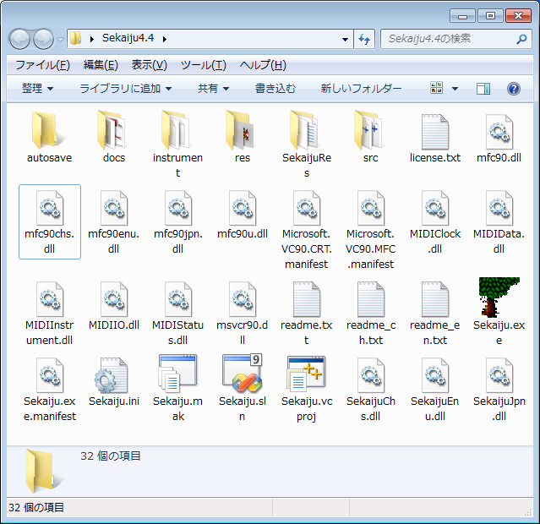

文件名/夹名 | 备考
Sekaiju.exe | 世界树软件★
Sekaiju.exe.manifest | 世界树显明文件★
Sekaiju.ini | 世界树设置保存文件★
Sekaiju.sln | VisualC++ 2008 Standard Edition SP1的解决方案文件
Sekaiju.vcproj | VisualC++ 2008 Standard Edition SP1的项目文件
Sekaiju.mak | C/C++作出文件
Microsoft.VC90.CRT. manifest | 为C运行库确认的显明文件★
Microsoft.VC90.MFC. manifest | 为MFC运行库确认的显明文件★
msvcr90.dll | C运行库★
mfc90.dll | MFC运行(为ANSI)库★
mfc90u.dll | MFC运行(为Unicode)库★
mfc90chs.dll | MFC的中文资源库★
mfc90enu.dll | MFC的英文资源库★
mfc90jpn.dll | MFC的日文资源库★
SekaijuChs.dll | 世界树的中文资源库★
SekaijuEnu.dll | 世界树的英文资源库★
SekaijuJpn.dll | 世界树的日文资源库★
MIDIIO.dll | MIDI消息输入输出库★
MIDIClock.dll | MIDI时刻计测库★
MIDIData.dll | MIDI数据作成编辑库★
MIDIStatus.dll | MIDI音源状态管理库★
MIDIInstrument.dll | MIDI乐器定义文件库★
readme.txt | 请首先阅读(日文)
readme_ch.txt | 请首先阅读(中文)
readme_en.txt | 请首先阅读(英文)
license.txt | 许可证(文本)
autosave | 自动保存文件夹
docs | 用户手册文件夹
instrument | 乐器定义文件夹
src | C/C++源文件・头文件・资源脚本文件夹
SekaijuRes | 世界树的语言别资源脚本夹
res | 资源保存文件夹
※为了启动，★标的文件是必不可少的。
※如果忘解压缩，则不能启动。
※不要把程序放在c:\program files或c:\program files(x86)或c:\windows夹里，因为Windows有用户帐户控制(UAC)功能，设置文件等不能保存。请把程序放在上述以外的夹里。

1-2. 启动

请双击Sekaiju.exe。下面的主窗口就出现。

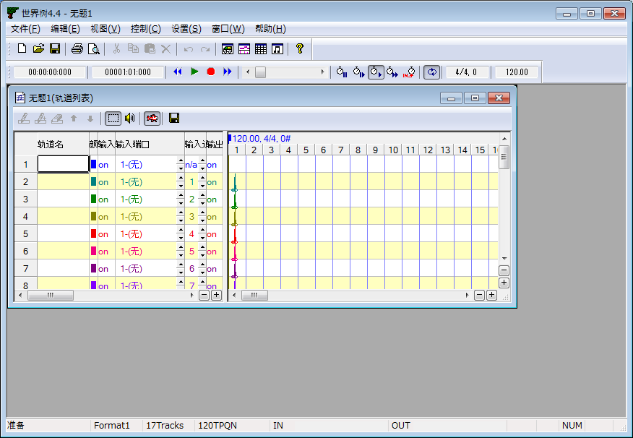

※你必须启动在本地电脑上。如果启动从联网电脑上，可能导致麻烦。

1-3. 语言的变更

因为世界树是在日本制作的，默认语言是日文。世界树支持多语言。用户界面可以选择日文或英文或中文。为了变更语言，有两个方法，(a)用世界树的菜单栏，(b)用文本编辑软件。

(a) 从“设置(S)”-“语言(L)”，打开语言对话框，选择语言，按确定，然后重新启动世界树。 你也打开语言对话框，以按键盘的[Alt]+[S]→[Alt]+[L]。

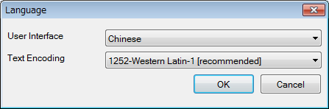

(b) 用文本编辑软件，请打开Sekaiju.ini，变更"UserInterface=Japanese"成
"UserInterface=Chinese"，保存，然后启动Sekaiju.exe。

1-4. 设置MIDI设备和MIDI乐器定义

首先，从“设置(S)”-“MIDI设备和乐器定义(D)...”，你要选择你使用的MIDI输入设备，MIDI输出设备，MIDI乐器定义(通常)，MIDI乐器定义(鼓)。对于详细，请参见2-16.「MIDI设备和乐器定义」对话框。

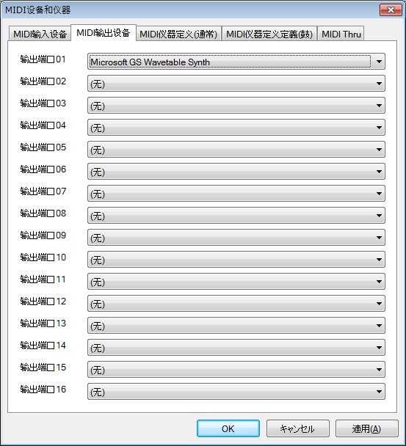

为了声音听起来，你要至少选择输出端口01的MIDI输出设备。因为"Windows XP 有Microsoft GS Wavetable SW Synth"，而，Windows Visuta / 7 有"Microsoft GS Wavetable Synth"，如果你没有你的音源或合成器，你要选择这。

而，为了显示你使用的仪器的音色名或控制变更名，你要选择你使用的MIDI为乐器定义(通常)和MIDI为乐器定义(鼓)。如果你使用的乐器定义不在组合框里，你要从互联网下载你使用的仪器定义文件。因为世界树的为仪器定义文件兼容跟Cakewalk仪器定义文件(*.ins)，如果搜索跟“Cakewalk instrument definition file”，就你可以发现大部分的仪器定义文件。为了追加仪器定义，把ins文件放在instrument文件夹里，然后重新启动Sekaiju.exe。

1-5. 结束

请点击按钮，或选择“文件(F)”-“结束(X)”，或按[Alt] + [F4]键。如果工作中的MIDI数据被变更了，问保存或没保存的消息框就出现。如果保存，选择“Yes”，如果没保存，选择“No”， 如果取消结束，选择“取消”

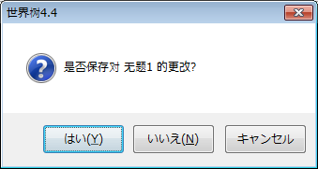

1-6. 卸载

这个软件没有卸载程序。你要只删除Sekaiju5.7文件夹。

2.操作方法

2-1. 主窗口

主窗口有一个菜单栏，两个工具栏，客户区域(灰色区域)，一个状态栏。工具栏和状态栏可以转换显示或非显示。因为这个软采用MDI(Multi Document Interface)系统，所以客户区域里可以打开多个MIDI数据。可是，如果从“设置(S)” - “选项(O)”，把“允许打开多个MIDI数据”设置Off，你也可以选择SDI(Single Document Interface) 系统。

2-1-1. 菜单栏和工具栏的说明

文件(F)-新建(N) (Ctrl + N)

制作新MIDI数据。新MIDI数据的轨道列表窗口就出现。

新MIDI数据的轨道格式是1，有一个指挥轨道和十六个通常轨道。默认，第一轨道是有轨道名，速度，拍子标记，調标记，轨道结束事件。第二或后的轨道有轨道名，基本控制变更，程序变更，轨道结束事件等。

新MIDI数据的轨道格式是格式1，时刻格式是TPQN格式，分辨率是120滴答/四分音符。如果要变更轨道格式或时刻格式或分辨率，先，选择“文件(F)”-“属性(P)”，设置轨道格式或时刻格式或分辨率。

文件(F)-打开(O)... (Ctrl + O)

打开现有的MIDI数据(世界树序列文件(*.skj)或旧Cakewalk序列文件(*.wrk)或Cherry序列文件(*.chy)或标准MIDI文件(*.mid)或MIDICSV文件(*.csv)或洛奇MML文件(*.mmml))。对于详细，请参见2-6. “打开”对话框。

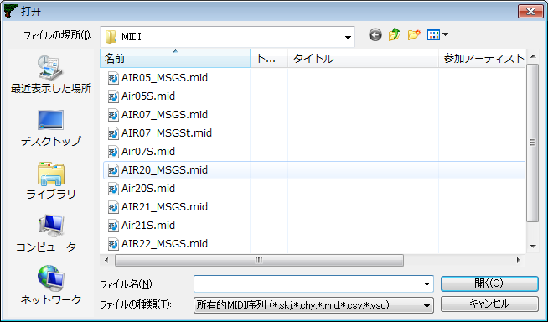

因为这个软件采用MDI(Multi Document Interface)系统，所以可以打开多个MIDI数据。但是，通过选择“设置(S)”-“选项(O)...”，把“允许打开多个MIDI数据”设置Off，这个软件只打开一个MIDI数据，而，现有工作中的MIDI数据就被关闭。

如果，通过选择“设置(S)”-“选项(O)...”，把“MIDI数据打开时，自动开始演奏”设置On，打开MIDI数据时，就自动开始演奏。

文件(F)-关闭(C)

关闭现在工作中的MIDI数据。即使变更了MIDI数据没已经保存了，下面的消息框就出现。如果选择“Yes”，马上保存。如果选择“No”，没保存。如果选择“Cancel”，取消关闭。

MIDI数据关闭时，这个MIDI数据的窗口(轨道列表窗口，钢琴卷窗口，事件列表窗口，乐谱窗口)都被关闭了。

文件(F)-保存(S) (Ctrl + S)

保存现在工作中的MIDI数据，以现有的文件名和扩张子。

文件(F)-另存为(A)...

保存现在工作中的MIDI数据，以另的文件名或扩张子(*.skj 或 *.chy 或 *.mid 或 *.csv)。但，请注意Cakewalk序列文件(*.wrk)不支持。对于详细，请参见2-7. “另存为”对话框。

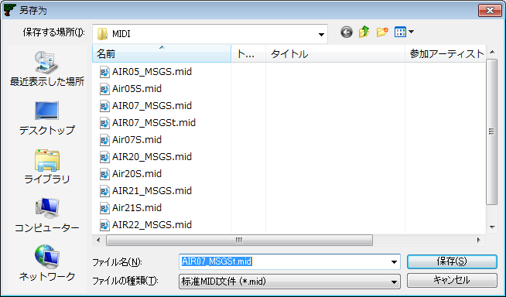

如果指定现有的文件名和扩张子，下面的消息框就出现。

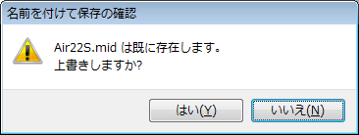

如果要保存，选择“Yes”，取消保存，选择“No”。

在轨道格式1的MIDI数据，为标准MIDI文件(*.mid)或MIDICSV文件(*.csv)保存时，每个轨道的输出信道号码要跟轨道里的每个事件的信道号码一样。一个轨道不要有不同的信道号码的事件。如果不一样，下面的对话框就出现。

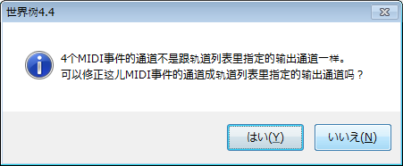
如果选择“Yes”，轨道里的事件的信道号码被自动修正了，全事件的信道被修正成轨道的输出信道号码。可是，如果选择“No”，信道号码没被修正了，保存成错的标准MIDI文件。这样MIDI数据，几乎另的MIDI软件就阅读错或演奏错。但，为了修正 ，世界树会阅读。

文件(F)-属性(P)...

显示现在工作中的MIDI数据的属性。这个对话框也可以转换SMF轨道格式0/1/2，或时刻格式(TPQN格式・SMPTE24格式・SMPTE30降格式，SMPTE30格式)、或变更分辨率。对于详细，请参见2-8. “属性”对话框。

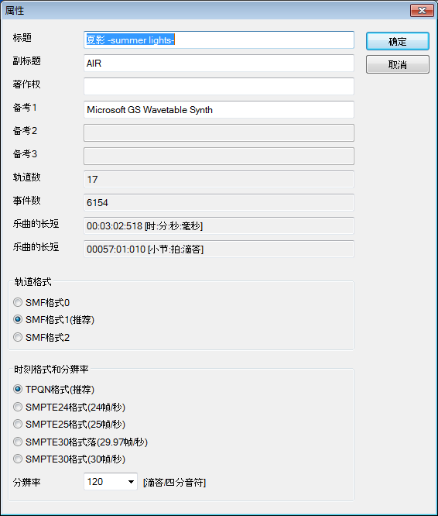

文件(F) – 打印(P) . (Ctrl+P)

打印现在工作中的窗口。请使用A4或A3对应的彩色打印机。如果使用黑白的，字符就被打印为白色或黑色。

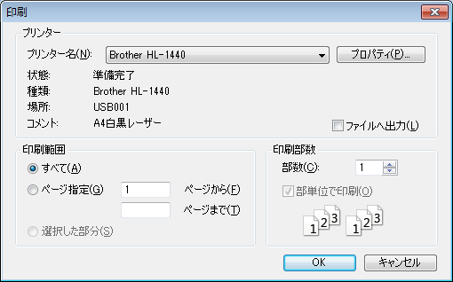

文件(F) – 打印预览(V)

显示现在的窗口的打印预览。

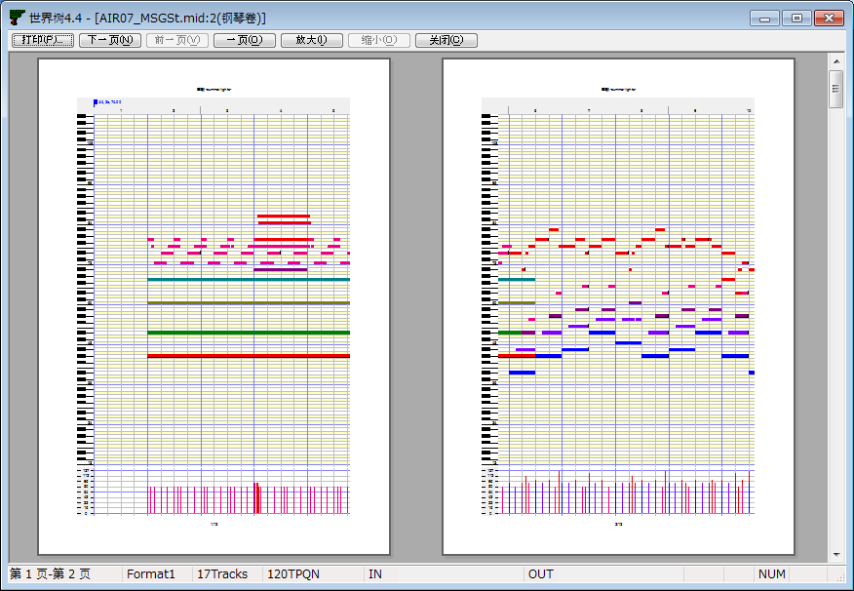

文件(F)-打印机设置(R)...

选择打印机，设置纸的大小，供给方法，方向(纵向或横向)。这没打印。但，打印预览就变化。

文件(F)-结束(X) (Alt+F4)

结束世界树。但，如果工作中的MIDI数据被变更了，
下面的消息框就出现。如果选择“Cancel”，取消结束。

编辑(E)-撤销(U) (Ctrl+Z)

取消最后的操作。

编辑(E)-重做(R) (Ctrl+Y)

取消最后的撤销。

编辑(E)-清除操作历史

清除操作历史，后一旦不能使用“撤销”或“重做”。大量的内存释放出来。

编辑(E)-剪切(T) (Ctrl+X)

剪切选择的MIDI事件，保存到剪贴板。

编辑(E)-复制(C) (Ctrl+C)

复制选择的MIDI事件，保存到剪贴板。

编辑(E)-粘贴(P) (Ctrl+V)

从剪贴板粘贴到现在位置。

编辑(E)-删除(D) (Ctrl+Del)

删除选择的MIDI事件。

编辑(E)-全选(A) (Ctrl+A)

选择所有的MIDI事件。

编辑(E)-全取消选择 (Ctrl+D)

选择解除所有的MIDI事件。

编辑(E)-追加选择现在位置之前的事件

追加选择现在位置之前的MIDI事件。

编辑(E)-取消选择现在位置之前的事件

选择解除现在位置之前的MIDI事件。

编辑(E)-追加选择现在位置之后的事件

追加选择现在位置之后的MIDI事件。

编辑(E)-取消选择现在位置之后的事件

选择解除现在位置之后的MIDI事件。

编辑(E)-变更事件的轨道...

一齐变更选择的事件的轨道。对于详细，请参见2-9. “变更事件的轨道”对话框。

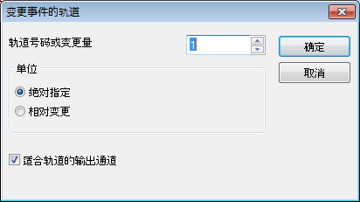

编辑(E)-变更事件的时刻...

一齐变更选择的事件的时刻。对于详细，请参见2-10. “变更事件的时刻”对话框。

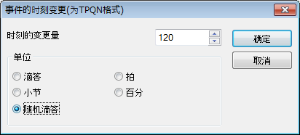

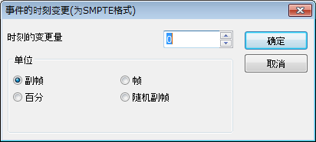

编辑(E)-变更事件的信道...

一齐变更选择的音符开・音符关・键触后・控制变更・程序变更・信道触后・弯音事件的信道。对于详细，请参见2-11. “变更事件的信道”对话框。

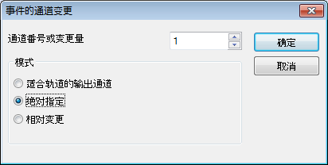

编辑(E)- 变更事件的键

一齐变更选择的音符开，音符关，键触后事件的键。对于详细，请参见2-12. “变更事件的键”对话框 。

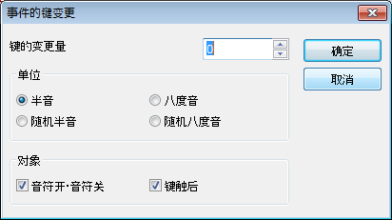

编辑(E)-变更事件的力度

一齐变更选择的音符开事件的离力度・音符关事件的力度。对于详细，请参见2-13. “变更事件的力度”对话框 。

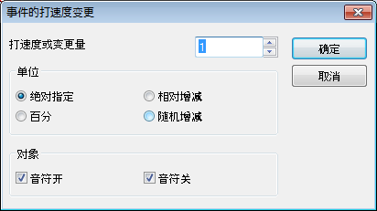

编辑(E)-变更事件的长短

一齐变更选择的音符关事件的长短。对于详细，请参见2-14. “变更事件的长短”对话框。

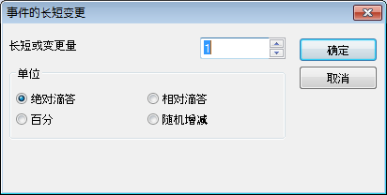

编辑(E)-变更事件的值

一齐变更选择的键触后，控制变更，程序变更，信道触后，弯音事件的值。对于详细，请参见2-15. “变更事件的值”对话框。

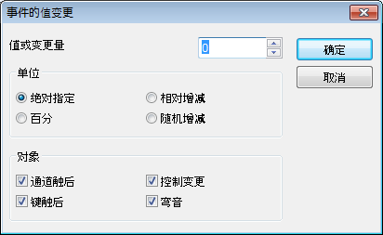

编辑(E)-变更事件的速度

一齐变更选择的速度事件的速度。对于详细，请参见2-16. “变更事件的速度”对话框。

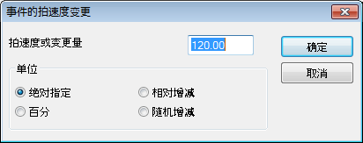
编辑(E)-对准音符的时刻

这个功能，一齐对准选择的音符开，音符事件的时刻。对于详细，请参见2-17. “对准音符的时刻”对话框。

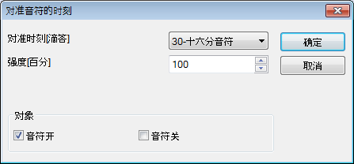

编辑(E)-碎裂音符和做颤音

这个功能，一齐分割选择的音符，为了做连续敲打。另外，如果有必要，转变偶数音符的键，为了做颤音。对于详细，请参见2-18 “碎裂音符和做颤音”对话框。

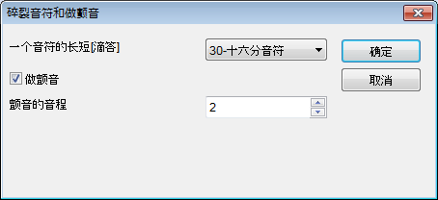

编辑(E)-扫描拍子和调整事件的时刻

这个功能，查出指定的轨道里的选择的音符为拍打，为了把拍打间隔修正成等间隔，调整事件的时刻。另外，如果要保持原速度，插入速度事件。这个功能可以对准事件到拍打，即使实时输入以不稳定的速度。对于详细，请参见2-19 “扫描拍子和调整事件的时刻”对话框。

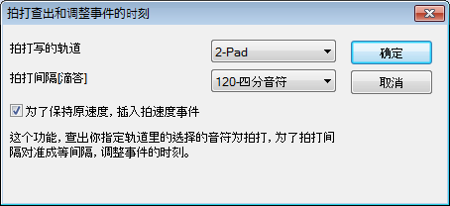

编辑(E)-挪动音符的时刻

这个功能，查出同时発音的音符，挪动音符开时刻成升序或降序。这个功能可以做吉他的up/down从和音。对于详细，请参见2-20. “挪动音符的时刻”对话框。

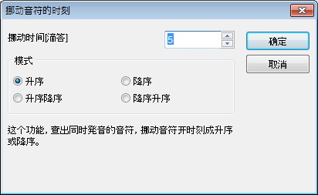

编辑(E)-插入小节...

插入小节到指定的位置里，而，以后的事件移动去后边儿。

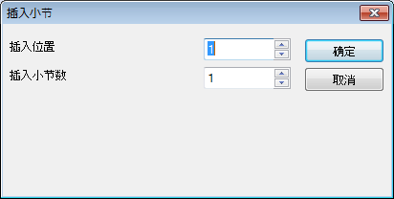

编辑(E)-除去小节...

除去指定的位置的小节，而，以后的事件移动来前边儿。

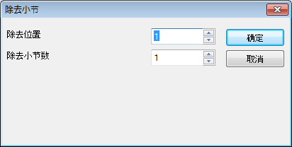

编辑(E)-SAL(Sekaiju Application Language)...

SAL (Sekaiju Application Language)是世界树的外部扩展程序。 通过用文本编辑器编写脚本，
您可以进行你的原始编辑命令。从Sekaiju 5.7或更高版本的“编辑（E）” - “SAL（Sekiju Application Language）...”菜单，选择SAL文件，就可以执行这个。SAL是一个类似于LISP的翻译 脚本，如果你有一些编程的经验，很容易学习。 如果SAL运行时脚本不停止，一按ESC键就停止。 如果执行SAL脚本的结果不是很好，一按Ctrl + Z就撤销。

如果你要使用SAL, 在Sekaiju 5.7在文件夹中 把SAL.dll，SALJpn.dll，SALEnu.dll，SALChs放在Sekaiju5.7的文件夹中。

视图(V)-刷新(R)

重绘全窗口。

视图(V)-工具栏1(T)

转换显示/非显示工具栏1。默认显示。

视图(V)-工具栏2(T)

转换显示/非显示工具栏2。默认显示。

视图(V)-状态栏(S)

转换显示/非显示状态栏。默认显示。

视图(V)-新轨道列表窗口(T)

显示新轨道列表窗口。对于详细，请参见2. 轨道列表窗口。

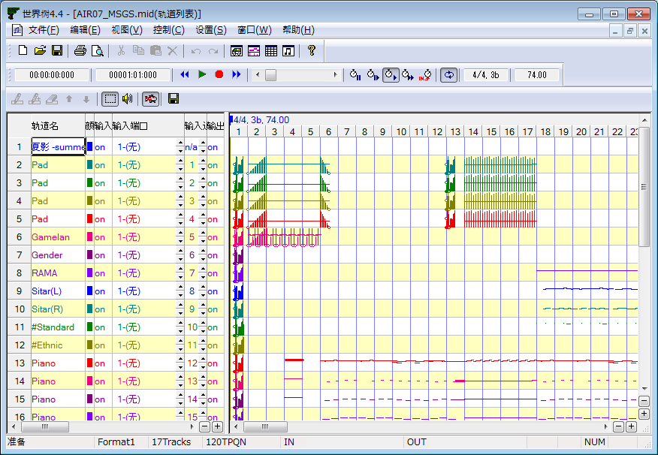

视图(V)-新钢琴卷窗口(P)

显示新钢琴卷窗口。对于详细，请参见3. 钢琴卷窗口。

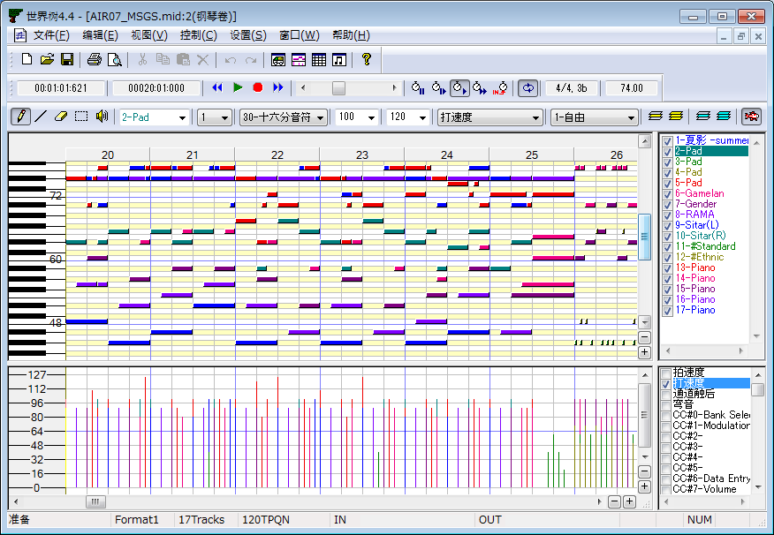

视图(V)-新事件列表窗口(E)

显示新事件列表窗口。对于详细，请参见4. 事件列表窗口。

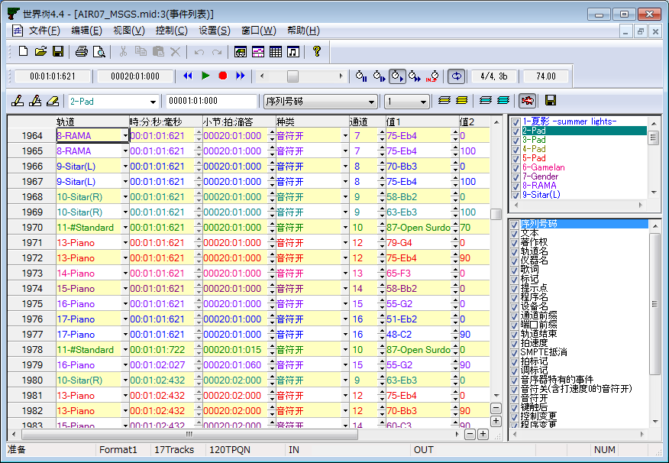

视图(V)-新乐谱窗口(E)

显示新乐谱窗口。对于详细，请参见5. 乐谱窗口。

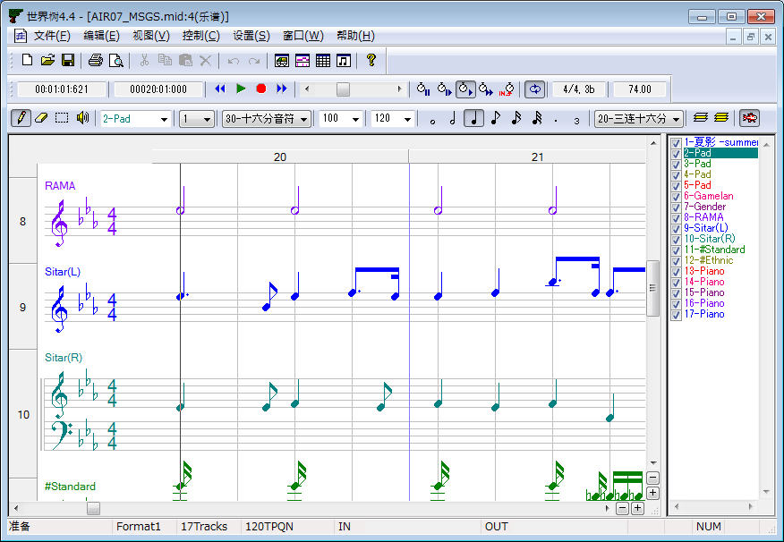

时:分:秒:毫秒

显示现在的演奏位置或实时输入位置以[时:分:秒:毫秒]单位。

小节:拍:滴答

显示现在的演奏位置或实时输入位置以[小节:拍:滴答]单位。小节号码和拍号码是从1开始的，滴答是从0开始的。但，在SMPTE时刻格式的MIDI数据，显示以[帧:副帧]单位。

控制(C)-去最初(W) (Ctrl+Home)

把现在的演奏位置移动到乐曲的最初。在演奏中或实时输入中，自动停止。

控制(C)-演奏(P) (Space)

开始演奏或停止演奏。即使从乐曲的中间开始，控制变更或程序变更或弯音等就被自动更新(智能演奏功能)。而，即使从全音符的中间开始，这个音符就听起来(智能演奏功能)。

控制(C)-实时输入(R) (Ctrl+R)

开始实时输入或停止实时输入。如果速度是静止，实时输入没开始，可是MIDI消息来的时候，速度回来标准，而实时输入就开始(同步录音启动功能)。

控制(C)-去最后 (Ctrl+End)

把现在的演奏位置移动到乐曲的最后。在演奏中或实时输入中，自动停止。

控制(C)-前一小节 (Ctrl+PgUp、 Ctrl+←)

把现在的演奏位置移动到前一小节。但，在SMPTE时刻格式的MIDI数据、移动10帧前边儿。

你也可以移动以一边儿按[Ctrl]键一边儿转动鼠标滚轮。

控制(C)-后一小节 (Ctrl+PgDn、 Ctrl+→)

把现在的演奏位置移动到后一小节。但，在SMPTE时刻格式的MIDI数据、移动10帧后边儿。

你也可以移动以一边儿按[Ctrl]键一边儿转动鼠标滚轮。

演奏/实时输入位置滚动条

这个滚动条显示现在的演奏位置・实时输入位置。左端是乐曲的最初、右端是乐曲的最后。如果把旋钮移动左右，演奏位置就实时移动。如果点击跟踪区域，演奏位置就移动到前的小节或下来的小节。如果点击左右的旋钮，演奏位置就移动前的拍或下来的拍。但，在SMPTE时刻格式的MIDI数据，如果点击跟踪区域，演奏位置就移动10帧，点击左右的旋钮， 演奏位置就移动1帧。

这个滚动条可以操作只停止中或演奏中。实时输入中不能操作。

把MIDI数据的演奏位置移动的时候，控制变更或程序变更或弯音等就被自动更新(智能演奏功能)。

你也可以移动以一边儿按[Ctrl]键一边儿转动鼠标滚轮。你也可以移动以一边儿按[Ctrl]键一边儿按[←]或[→]。

控制(C)-速率=静止

把演奏速率设置0％。如果速率是静止，实时输入没开始，可是MIDI消息来的时候，速率回来标准，而实时输入就开始(同步录音启动功能)。

控制(C)-速率=慢

把演奏・实时输入速率设置50％。这个速率，通过选择“设置(S)”-“选项(O)”，你可以变更以1%单位。

控制(C)-速率=標準

把演奏・实时输入速率设置100％。这个速率，通过选择“设置(S)”-“选项(O)”，你可以变更以1%单位。

控制(C)-速率=快

把演奏・实时输入速率设置200％。这个速率，通过选择“设置(S)”-“选项(O)”，你可以变更以1%单位。

控制(C)-速度=从其他机器

把演奏或实时输入速度服从另的机器。为同步消息，MIDI时钟或SMPTE/MTC(MIDI Time code quarter frame)要被输入的。除非输入同步消息，时刻不能前进。你要选择输入端口和同步消息的种类，通过“设置(S)”-“MIDI同步模式(S)”。除非选择输入端口和同步消息的种类，时刻不能前进。

控制(C)-自动循环(A)

演奏到乐曲的最后到達的时候，自动回来乐曲的最初，而继续演奏。

如果，把“自动循环时，循环開始从CC#111的位置(RPG maker 方式)”设置ON，就自动回来MIDI数据里的控制变更111(CC#111)在的位置。而，如果loopEnd标记检出了，就自动回来 loopStart标记的位置(FINAL FANTASY VII方式)。

控制(C)-键转移(K)

键转移功能。这上或下输出的音符事件和键触后的键±12半音的范围。但，这没适用于显示模式是鼓的轨道。你不想出来乐曲的时候，为了在别的调性怎么听出来，这个功能使用。

这个设置不是保存每个MIDI数据中，但是被设置软件级。所以，使用后，请注意不要忘记还零。 如果你没有绝对音高，请注意不要用错误的键创建乐曲。

拍子标记/调性标记

显示现在的拍子标记和调性标记。因为一个MIDI数据有一个或多个拍子标记事件和调性标记事件，所以可以变更在乐曲的中间。此外，世界树的默认拍子标记是4/4，调性标记是0#-major(C大调)。拍子标记事件和调性标记事件影响只屏幕显示，一点儿不影响演奏，请注意。

在MIDI数据里，调性标记被表现以#或b的数。在世界树，使用小写的"B"为降号。

调性标记 | #或 b的键 | 大调 | 小调
7# | F, C, G, D, A, E, B | C#-大调 | A#-小调
6# | F, C, G, D, A, E | F#-大调 | D#-小调
5# | F, C, G, D, A | B-大调 | G#-小调
4# | F, C, G, D | E-大调 | C#-小调
3# | F, C, G | A-大调 | F#-小调
2# | F, C | D-大调 | B-小调
1# | F | G-大调 | E-小调
0 |  | C-大调 | A -小调
1b | B | F-大调 | D-小调
2b | B, E | Bb-大调 | G-小调
3b | B, E, A | Eb-大调 | C-小调
4b | B, E, A, D | Ab-大调 | F-小调
5b | B, E, A, D, G | Db-大调 | Bb-小调
6b | B, E, A, D, G, C | Gb-大调 | Eb-小调
7b | B, E, A, D, G, C, F | Cb-大调 | Ab-小调

速度[BPM]

显示现在的速度以[BPM]单位。这个值跟乐谱的“ =”一样。因为一个MIDI数据有一个或多个速度事件，所以可以变更在乐曲的中间。

在SMPTE时刻格式的MIDI数据，虽然速度事件没影响演奏，可是显示现在的速度。

设置(S)-MIDI设备和仪器(D)

选择MIDI输入设备，MIDI输出设备，MIDI乐器(通常)，MIDI乐器(鼓)，MIDIThru。对于详细，请参见2-21.「MIDI设备和仪器」对话框。

为了声音听起来，你要选择输出端口01的MIDI输出设备。因为Windows XP有“Microsoft GS Wavetable SW Syntn”，Windows Vista / 7有“Microsoft GS Wavetable Synth”，如果你没有MIDI音源或合成器，你要选择这。

设置(S)-MIDI同步模式(S)....

选择MIDI同步模式(输入)，MIDI同步模式(输出)。对于详细，请参见2-22.“MIDI同步模式”对话框。

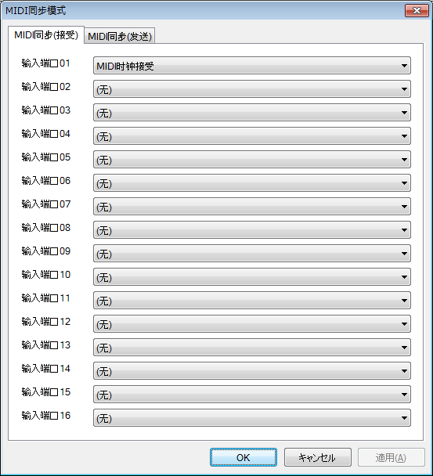

设置(S)-节拍器(M)

设置节拍器。对于详细，请参见2-23.“节拍器”对话框。

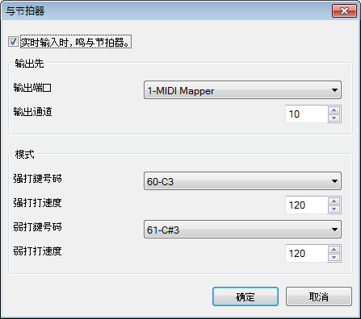

设置(S)-自动保存(A)

设置自动保存。对于详细，请参见2-24.“自动保存”对话框。

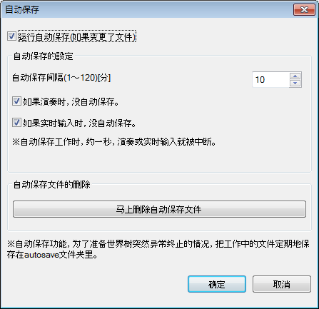

设置(S)-语言(L)

选择用户界面的语言和文本编码。对于详细，请参见2-25. “语言”对话框。

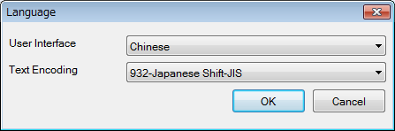

设置(S)-选项(O)

设置选项。对于详细，请参见2-26. “选项”对话框。

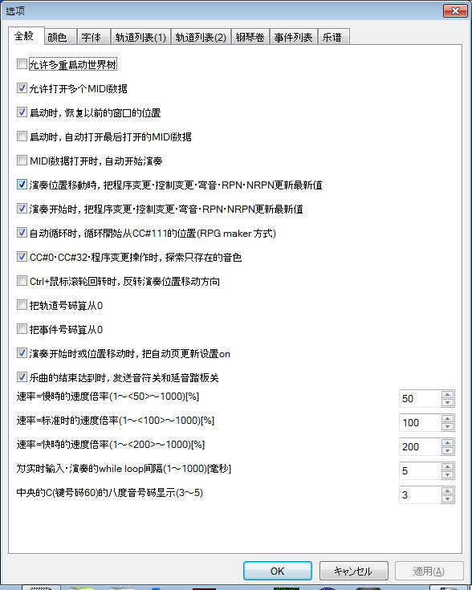

窗口(W)-新窗口(N)

显示跟现在工作中的窗口一样的窗口。

窗口(W)-层叠窗口(N)

把窗口级联。

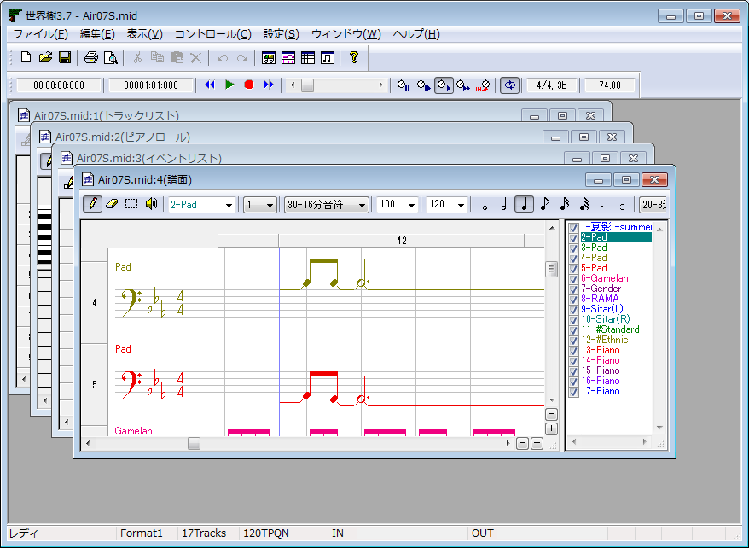

窗口(W)-并排上下(H)

把窗口并排上下。

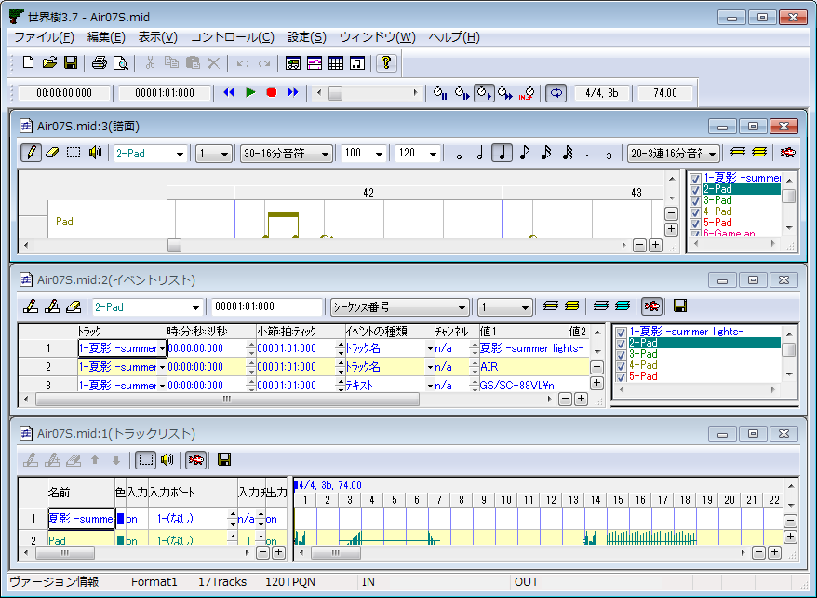

窗口(W)-并排左右(V)

把窗口并排左右。

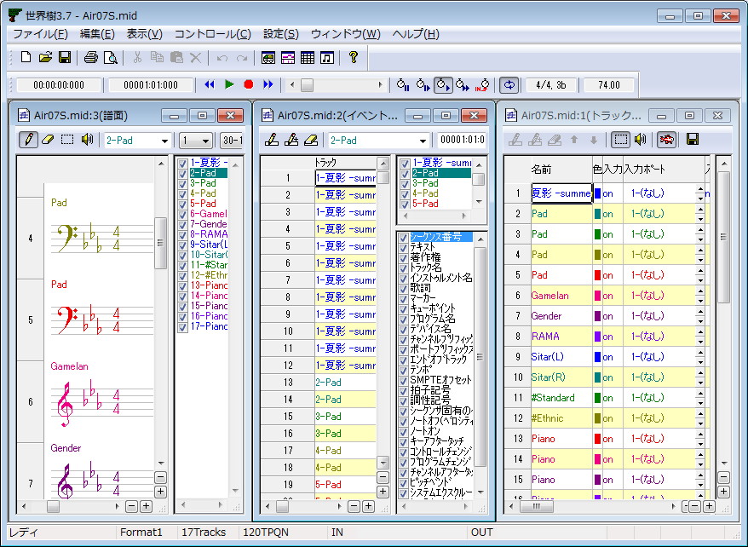

窗口(W)-排列图标(V)

把图标化的窗口从左下排列。

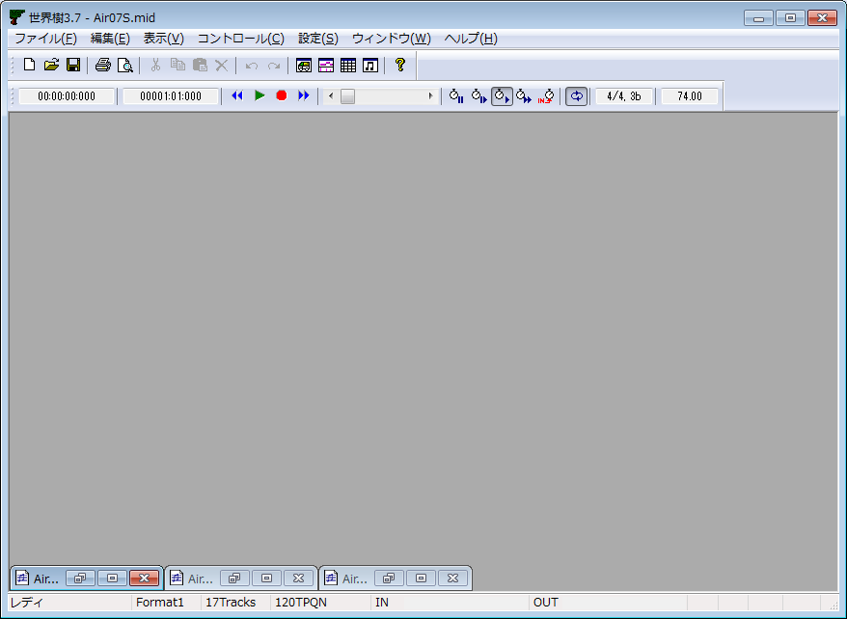

帮助(H)-readme.txt(R)...

用你使用的文本编辑软件，显示readme_ch.txt。

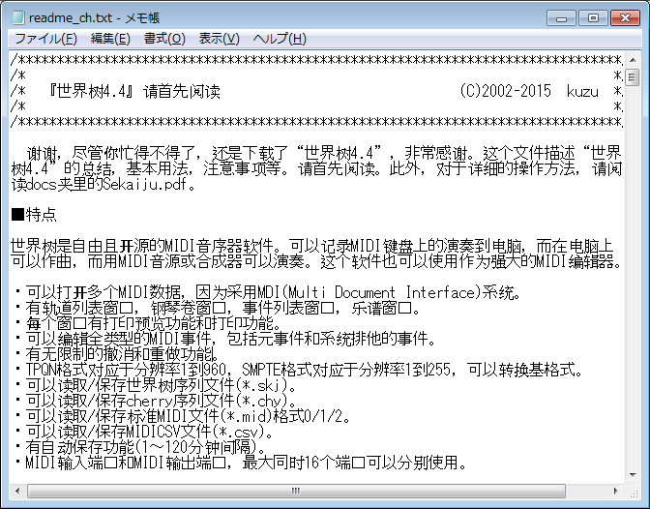

帮助(H)-许可证(L)...

用你使用的文本编辑软件，显示许可证(license.txt)。这个软件按照MPL (Mozilla Public License) 2.0发布了。

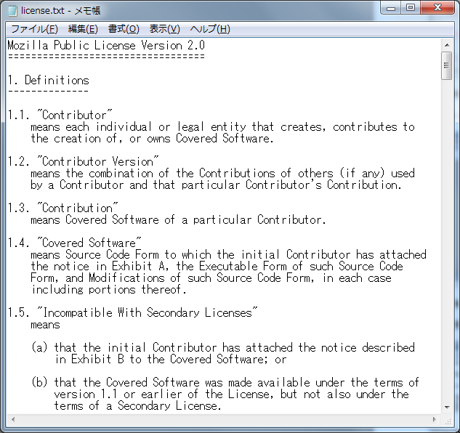

帮助(H)-用户手册(PDF)(M)...

用你使用的PDF阅读软件，显示这个软件的用户手册(.\docs\sekaiju_ch.pdf)。

帮助(H)-项目网站(P)...

用你使用的浏览器，显示开源MIDI项目的项目网页(http://openmidiproject.osdn.jp/) 你要连接跟互联网。

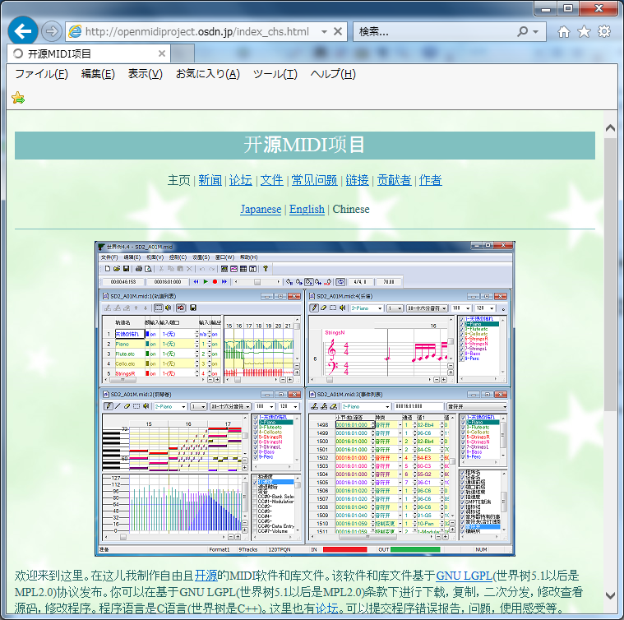

帮助(H)-版本信息(A)...

显示这个软件的名称，版本消息，制作年，著作权等。

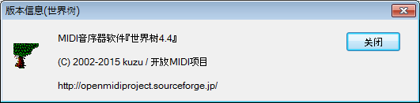

2-1-2. 状态兰的说明

功能说明

显示现在选择的菜单或按钮的说明。

轨道格式，轨道数，时刻格式

显示现在工作中的MIDI数据的轨道格式，轨道数，时刻格式，分辨率。如果双击这个区域，属性对话框就出现。

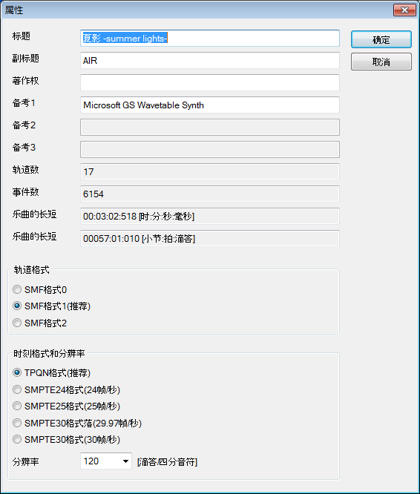

输入力度计

显示现在的最大输入力度。因为这个计指示只音符开消息的力度，即使CC#7(音量)或CC#11(表情踏板)是0，只要输入音符关消息，计就动。如果双击这个区域，MIDI输入设备对话框就出现。

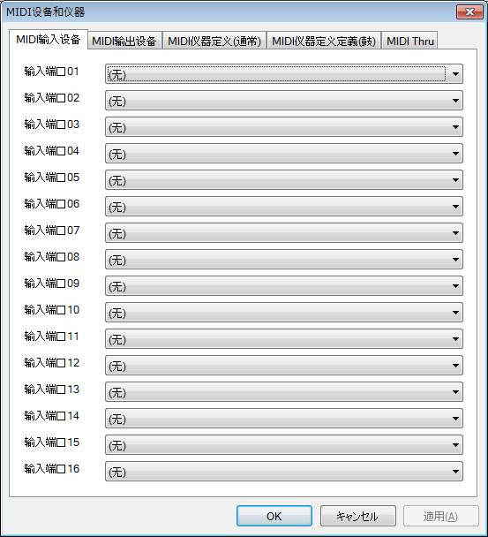

输出力度计

显示现在的最大输出力度。因为这个计指示只音符开消息的力度，即使CC#7(音量)或CC#11(表情踏板)是0，只要输出音符关消息，计就动。如果双击这个区域，MIDI输出设备对话框就出现。

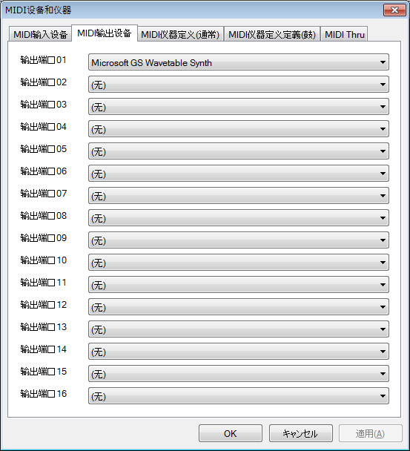

2-2. 轨道列表窗口

轨道列表窗口，显示每个轨道的属性和内容。可是不能详细地编辑每个事件。

轨道列表窗口有两个窗格。左的窗格显示每个轨道的属性，右的格显示每个轨道的内容。

在轨道列表上，如果旋转鼠标滚轮，你可以上下滚动。而，如果一边儿按[Ctrl]键一边儿旋转的鼠标滚轮，你可以移动现在的演奏位置。而，如果按[Ctrl]+[←]或[→]，你可以移动现在的演奏位置。

在单元格上，如果按数字键，你可以直接指定数值。在单元格上，如果左键点击[▲][▼]按钮，或按[+][-]键，值就增减以1单位。在单元格上，如果右键点击[▲][▼]按钮，或按[Shift]+[+][-]键，值就增减以10单位。

2-2-1. 工具栏的说明

插入一个轨道(Ins)

插入新轨道到活动单元格的前。但是，在轨道格式0的MIDI数据，因为有只一个轨道，所以不能插入。

复制一个轨道(Ctrl+Ins)

复制一个轨道，插入到活动单元格的前。在轨道格式0的MIDI数据，因为有只一个轨道，所以不能复制。

删除一个轨道(Del)

删除焦点单元格的轨道。在轨道格式0的MIDI数据，因为有只一个轨道，不能删除。在轨道格式1的MIDI数据，因为第一轨道是指挥轨道，所以不能删除第一轨道。

向上移动一个轨道

移动焦点单元格的轨道上边儿。在轨道格式0的MIDI数据，因为只有一个轨道，所以不能移动。在轨道格式1的MIDI数据，因为第一轨道是指挥轨道，所以不能移动第一轨道。

向下移动一个轨道

移动焦点单元格的轨道下边儿。在轨道格式0的MIDI数据，因为只有一个轨道，所以不能移动。在轨道格式1的MIDI数据，因为第一轨道是指挥轨道，所以不能移动第一轨道。

选择(Ctrl+S)

在右的窗格上，这个工具使用为选择鼠标拖移的区域里的事件。如果一边儿按[Ctrl] 键，就追加选择。在已经选择了的单元格上，如果鼠标拖移，移动这些单元格里的事件。 如果一边儿按[Ctrl] 键一边儿鼠标拖移，复制这些单元格里的事件。

试听(Ctrl+B)

在右的窗格上，这个工具使用为试听鼠标拖移的位置的声音。

自动页面更新

演奏中或位置移动时，自动更新页面。开始演奏时或位置移动时，这个功能就自动成开。滚动窗格时或点击缩放按钮时，这个功能就自动成关。

保存轨道列表为CSV或文本

保存现在的轨道列表为CSV文件或文本文件。下面的对话框出现，请输入文件名，选择格式(csv或txt)。

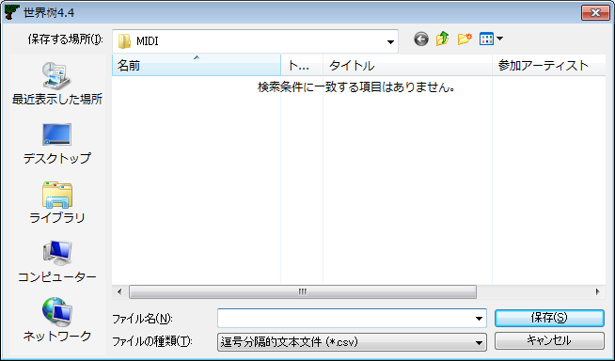

下面是把csv文件打开以文本编辑器的例。

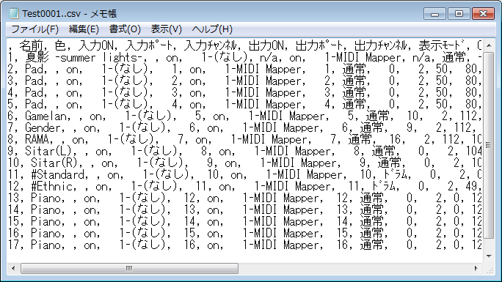

2-2-2. 轨道的属性的说明

轨道名

在SMF轨道格式0，填写乐曲的标题。在SMF轨道格式1，第一轨道填写乐曲的标题，第二轨道以后填写轨道的名称(例："Main", "Bass")。这个项目是跟这个轨道里的最初的轨道名事件一样。

颜色

选择这个轨道的字符或图表的颜色。通过双击或按[Enter]键，下面的对话框就出现。现有的标准MIDI数据的颜色被自动确定成默认颜色。

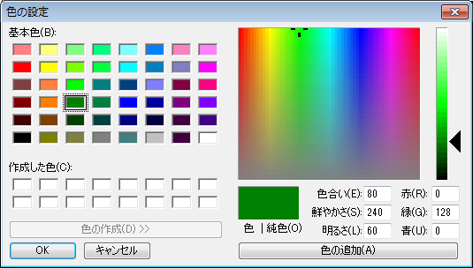

输入

选择"on"或"off"。如果"off"，这个轨道没输入MIDI消息。这个值不能保存对标准MIDI文件(*.mid)或MIDICSV文件(*csv)。

输入端口

选择输入端口(1～16)。每个端口的输入设备可以选择“MIDI输入设备”对话框。这个值不能保存对标准MIDI文件(*.mid)或MIDICSV文件(*csv)。

输入信道

选择输入信道(n/a或1～16)。如果n/a，输入只系统排他消息。如果1～16，输入只这个信道的音符开，音符关，键触后，控制变更，程序变更，信道触后，弯音消息。这个值不能保存对标准MIDI文件(*.mid)或MIDICSV文件(*csv)。

输出

选择"on"或"off"。如果"off"，这个轨道没输出MIDI消息。这个值不能保存对标准MIDI文件(*.mid)或MIDICSV文件(*csv)。

输出端口

选择输出端口(1～16)。每个端口的输出设备可以选择“MIDI输出设备”对话框。这个值不能保存对标准MIDI文件(*.mid)或MIDICSV文件(*csv)。

输出信道

选择输出信道(n/a或1～16)。如果n/a，输出按照每个事件的信道。如果1～16，不管是每个事件的信道，输出对指定的信道。这个值不能保存对标准MIDI文件(*.mid)或MIDICSV文件(*csv)。

在SMF轨道格式1中，以标准MIDI文件(*.mid)保存的时候，每个轨道的输出信道号码要跟轨道里的每个事件的信道号码一样。一个轨道不要有不同的信道号码的事件。如果不一样，下面的对话框就出现。

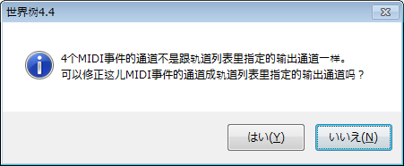
如果选择「Yes」，轨道里的事件的信道号码被自动修正了，成轨道的输出信道号码。可是，如果选择「No」，信道号码没被修正了，成错的标准MIDI文件。这样MIDI数据，几乎另的MIDI软件就阅读错或演奏错，但，世界树会阅读，为了修正。

显示模式

选择“通常”或“鼓”，为了显示乐器名或键盘名。乐器名或键盘名的列表可以选择通过“MIDI仪器定义(通常)”和 “MIDI仪器定义(鼓)”对话框。默认，信道10是“鼓”，其他的信道是都“通常”。

这影响只对显示，听起来的声音是被MIDI事件确定的。在GM，信道10是鼓，其他是都通常。 在GS， 通常或鼓可以变更用系统排他事件。在其他，通常或鼓可以变更用三个MIDI事件，CC#0，CC#32，程序变更。

CC#0(Bank Select MSB)

指定控制变更CC#0(Bank Select MSB)的值(0～127)，为了设置音色。这个项目是跟这个轨道里的最初的控制变更CC#0事件一样。如果这个轨道没有控制变更CC#0事件，显示"---"。如果你要变更音色在乐曲的中间，你要插入通过事件列表窗口。

CC#32(Bank Select LSB)

指定控制变更CC#32(Bank Select LSB)的值(0～127)，为了设置音色。这个项目是跟这个轨道里的最初的控制变更CC#32事件一样。如果这个轨道没有控制变更CC#32事件，显示"---"。如果你要变更音色在乐曲的中间，你要插入通过事件列表窗口。

程序变更

指定程序变更的值(0～127)，为了设置音色。这个项目是跟这个轨道里的最初的程序变更事件一样。如果这个轨道没有程序变更事件，显示"---"。如果你要变更音色在乐曲的中间，你要插入通过事件列表窗口。

音量

指定控制变更CC#7(Volume)的值(0～127)，为了设置音量。这个项目是跟这个轨道里的最初的控制变更CC#7事件一样。如果这个轨道没有控制变更CC#7事件，显示"---"。如果你要变更音量在乐曲的中间，你要插入通过事件列表窗口。

方向

指定控制变更CC#10(Pan)的值(0～127)，为了设置左右方向。这个项目是跟这个轨道里的最初的控制变更CC#10事件一样。如果这个轨道没有控制变更CC#10事件，显示"---"。如果你要变更左右方向在乐曲的中间，你要插入通过事件列表窗口。

混响

指定控制变更CC#91(Reverb)的值(0～127)，为了设置混响发送水准。这个项目是跟这个轨道里的最初的控制变更CC#91事件一样。如果这个轨道没有控制变更CC#91事件，显示"---"。如果你要变更左右方向在乐曲的中间，你要插入通过事件列表窗口。

合唱

指定控制变更CC#93(Chorus)的值(0～127)，为了设置合唱发送水准。这个项目是跟这个轨道里的最初的控制变更CC#93事件一样。如果这个轨道没有控制变更CC#93事件，显示"---"。如果你要变更左右方向在乐曲的中间，你要插入通过事件列表窗口。

延迟

指定控制变更CC#94(Delay)的值(0～127)，为了设置延迟发送水准。这个项目是跟这个轨道里的最初的控制变更CC#94事件一样。如果这个轨道没有控制变更CC#94事件，显示"---"。如果你要变更左右方向在乐曲的中间，你要插入通过事件列表窗口。

时刻+(-127～0～+127)

指定时刻移位[滴答]。虽然这个值影响对演奏，可是没变更每个事件的时刻一点儿。这个值不能保存对标准MIDI文件(*.mid)或MIDICSV文件(*csv)。

键+(-127～0～+127)

指定键移位。虽然这个值影响对演奏，可是没变更每个事件的键一点儿。这个值不能保存对标准MIDI文件(*.mid)或MIDICSV文件(*csv)。

力度+(-127～0～+127)

指定力度移位。虽然这个值影响对演奏，可是没变更每个事件的力度一点儿。这个值不能保存对标准MIDI文件(*.mid)或MIDICSV文件(*csv)。

事件数

显示这个轨道里包含的事件的数。这个数包含全种类的事件。音符开和音符关是另的。

2-2-3. 速度的属性

在轨道列表窗口的速度，拍子标记，调性标记，文字标记的显示区域上，通过右键点击，你可以插入，变更，删除速度事件。如果选择“插入速度”或“变更速度”，下面的对话框就出现。

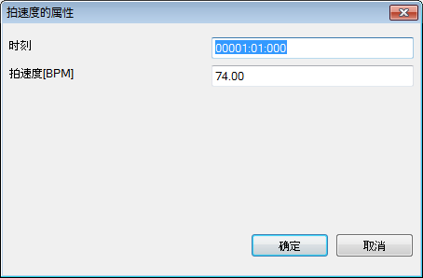

时刻

指定事件的时刻。单位是，小节：拍：滴答(TPQN时刻格式)或，帧：副帧(SMPTE时刻格式)。

速度

指定速度以BPM单位。

确定

插入新速度事件，或，变更现有的速度事件。

取消

关闭对话框。

2-2-4. 拍子标记的属性

在轨道列表窗口的速度，拍子标记，调性标记，文字标记的显示区域上，通过右键点击，你可以插入，变更，删除拍子标记事件。如果选择“插入拍子标记”或“变更拍子标记”，下面的对话框就出现。

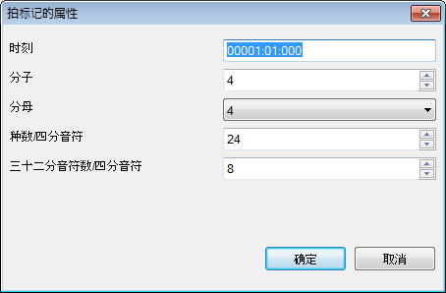

时刻

指定事件的时刻。单位是，小节：拍：滴答(TPQN时刻格式)或，帧：副帧(SMPTE时刻格式)。 拍子标记事件应该放在拍=01，滴答=000的位置。

分子

指定分子的值(1～255)。

分母

选择分母的值(1,2,4,8,16,32)。

钟数/四分音符

指定每个四分音符的MIDI钟数(一定是24)，

三十二分音符数/四分音符

指定三十二分音符的数量每四分音符(一定是8)。

确定

插入新拍子标记事件，或，变更现有的拍子标记事件。

取消

关闭对话框。

2-2-5. 调性标记的属性

在轨道列表窗口的速度，拍子标记，调性标记，文字标记的显示区域上，通过右键电击，你可以插入，变更，删除拍子标记事件。如果选择“插入调性标记”或“变更调性标记”，下面的对话框就出现。

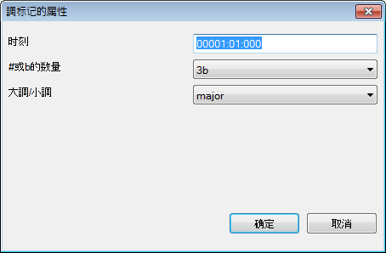

时刻

指定事件的时刻。单位是，小节：拍：滴答(TPQN时刻格式)或，帧：副帧(SMPTE时刻格式)。 调性标记事件应该放在拍=01，滴答=000的位置。

#或b的数

选择升号或降号的数(7b, 6b, 5b, 4b, 3b, 2b, 1b, 0#, 1#, 2#, 3#, 4#, 5#, 6#, 7#)。

大调/小调

选择大调(major)或小调(minor)。

确定

插入新调性标记事件，或，变更现有的调性标记事件。

取消

关闭对话框。

2-2-6. 文字标记的属性

在轨道列表窗口的速度，拍子标记，调性标记，文字标记的显示区域上，通过右键点击，你可以插入，变更，删除标记事件。如果选择“插入标记”或“变更标记”，下面的对话框就出现。

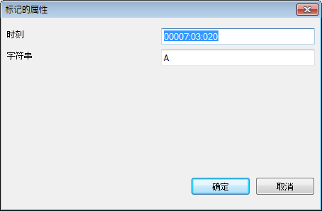

时刻

指定事件的时刻。单位是，小节：拍：滴答(TPQN时刻格式)或，帧：副帧(SMPTE时刻格式)。

字符串

描述任意的字符串。

确定

插入新文字标记事件，或，变更现有的文字标记事件。

取消

关闭对话框。

2-3. 钢琴卷窗口

钢琴卷窗口可以编辑音符事件(音符开，音符关)，控制变更事件，弯音事件等。

钢琴卷窗口有四个窗格。左上部分有纵轴表示键盘而横轴表示时刻的“钢琴卷”。左下部分有纵轴表示值而横轴表示时刻的“图表”。右上部分有“轨道列表框”。右下部分有“图表种类列表框”。

在钢琴卷上或图表上，如果旋转的鼠标滚轮，你可以上下滚动。而，如果一边儿按[Ctrl]键一边儿旋转的鼠标滚轮，可以移动现在的演奏位置。而，如果按[Ctrl]+[←]或[→]，你可以移动现在的演奏位置。

如果按[F9]键，你可以转换成一个轨道显示模式。
如果按[F10]键，你可以转换成全轨道显示模式。
如果按[F11]键，你可以转换成一个图表的种类显示模式。
如果按[F12]键，你可以转换成全图表的种类显示模式。

2-3-1 工具栏的说明

笔(P)(D)

这个工具使用为把音符放在钢琴卷上，或移动现有的音符，或绘制在图表上。

为了把音符放在钢琴卷上，在钢琴卷上点击鼠标。先，通过工具栏，你要选择插入的轨道，信道，捕捉间隔，力度，长短[滴答]。如果拖移时按[Esc]键或[Del]键，取消放。

在现有的音符上，如果拖移鼠标，你可以移动这个音符。如果在音符的中央上拖移，你可以上下左右移动。如果在音符的左1/4上拖移，你可以变更音符关的时刻。如果在音符的右1/4上拖移，你可以变更音符开的时刻。如果拖移时按[Del]键，可以删除这个音符。

而，现有的音符上左键点击时，工具栏的轨道，信道，力度，长短[滴答]被自动更新成这个音符的(滴管效果)。用这个功能，你能快插入音符。

为了绘制在图表上，在图表上拖移鼠标。先，通过工具栏，你要选择插入的轨道，信道，捕捉间隔，图表的种类。

线(L)

这个工具使用为把音符放在钢琴卷上，或绘制在图表上。

为了把音符放在钢琴卷上，在钢琴卷上拖移鼠标。先，通过工具栏，你要选择插入的轨道，信道，捕捉间隔，力度，长短[滴答]。如果拖移时按[Esc]键或[Del]键，取消放。因为这个工具放在一条直线上，所以快插入钢琴，木琴，竖琴等的滑音。

为了绘制在图表上，在图表上拖移鼠标。先，通过工具栏，你要选择插入的轨道，信道，捕捉间隔，图表的种类。如果拖移时右键点击，绘制模式就转换，直线，二次曲线(开始水平)，二次曲线(结束水平)。

橡皮(E)

这个工具使用为删除现有的音符，或，删除现有的图表。先，通过工具栏，你要选择删除的轨道和图表的种类。

选择(S)

这个工具使用为选择现有的音符或现有的图表。选择了的音符或图表的颜色变化成黑色。

如果从左到右拖移，内部的事件就被选择。如果从右到左拖移，相交的事件就被选择。如果一边儿按[Ctrl]键一边儿拖移，你可以追加选择现有的事件。

在选择了的音符上，如果拖移鼠标，你可以一齐移动这些音符。如果在音符的中央上拖移，你可以上下左右一齐移动。如果在音符的左1/4上拖移，你可以一齐变更音符关的时刻。如果在音符的右1/4上拖移，你可以一齐变更音符开的时刻。

在选择的音符上，如果一边儿按[Ctrl]键一边儿拖移鼠标，你可以一齐复制这些音符。

试听(B)

这个工具使用为试听只听位置的声音。

轨道

选择插入或绘制的轨道。选择轨道时，信道被自动更新了成轨道的输出信道。如果点击现有的音符，这被自动更新了成这个音符的轨道。这个轨道跟轨道列表框的选择一样。

如果你插入错轨道，然后你可以变更一个音符的轨道，通过右键点击的“这个事件的属性”，或者，一齐变更多个事件的轨道，通过编辑的“变更事件的轨道”。

信道

选择插入或绘制的信道。选择轨道时，这被自动更新了成轨道的输出信道。如果点击现有的音符，信道被自动更新了成这个音符的信道。

如果你插入错信道，然后你可以变更一个音符的信道，通过右键点击的“这个事件的属性”，或者，一齐变更多个事件的信道，通过编辑的“变更事件的信道”。

捕捉[滴答]

选择捕捉间隔。插入的音符的时刻被对准这个时刻。如果时刻格式是120TPQN而捕捉间隔是30，你可以插入以只十六分音符单位。

力度

选择插入的音符的力度，以1～127。如果点击现有的音符，这被自动更新了成这个音符的力度。

如果你插入错力度，然后你可以变更一个音符的力度，通过右键点击的“这个事件的属性”，或者，一齐变更多个音符的力度，通过编辑的“变更事件的力度”。

长短[滴答]

选择插入的音符的长短。如果时刻格式是120TPQN而长短是30，就插入十六分音符。如果点击现有的音符，这被自动更新了成这个音符的长短。

如果你插入错打长短，然后你可以变更一个音符的长短，通过右键点击的“这个事件的属性”，或者，一齐变更多个音符的力度，通过编辑的“变更事件的长短”。

参考：在TPQN时刻格式，每个音符的长短
分辨率 | 48 | 120 | 480
全音符 | 192 | 480 | 1920
符点二分音符 | 144 | 360 | 1440
二分音符 | 96 | 240 | 960
三连二分音符 | 64 | 160 | 640
符点四分音符 | 72 | 180 | 720
四分音符 | 48 | 120 | 480
三连四分音符 | 32 | 80 | 320
符点八分音符 | 36 | 90 | 360
八分音符 | 24 | 60 | 240
三连八分音符 | 16 | 40 | 160
符点十六分音符 | 18 | 45 | 180
十六分音符 | 12 | 30 | 120
三连16分音符 | 8 | 20 | 80
三十二分音符 | 6 | 15 | 60
三连三十二分音符 | 4 | 10 | 40

图表的种类

选择绘制的图表的种类。这个种类跟图表的种类列表框的选择一样。

图表的捕捉[滴答]

选择捕捉间隔。绘制的图表的时刻被对准这个时刻。如果捕捉间隔是1-自由，很多个事件被插入了。如果时刻格式是120TPQN而捕捉间隔是30，你可以绘制以只十六分音符单位。

只显示现在的轨道(F9)

转换成一个轨道显示模式。

显示所有的轨道(F10)

转换成全轨道显示模式。

只显示现在的图表(F11)

转换成一个图表的种类显示模式。

显示所有的图表(F12)

转换成全图表的种类显示模式。

自动页面更新

演奏中或位置移动时，自动更新页面。开始演奏时或位置移动时，这个功能就自动成关。滚动窗格时或按缩放按钮时，这个功能就自动成开。

2-3-2. 音符的属性

在现有的音符上，如果右键点击而选择“这个事件的属性...”，下面的对话框就出现。你可以设置一个音符的属性。

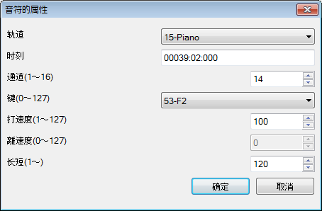

轨道

指定这个音符事件的轨道。在轨道格式1的MIDI数据，不能使用第一轨道。如果变更轨道，信道被自动变更了成轨道的输出信道。如果你要一齐变更多个音符的轨道，你也可以使用“编辑”-“变更事件的轨道”。

时刻

指定这个音符事件的音符关时刻。单位是，小节：拍：滴答(TPQN时刻格式)或，帧：副帧(SMPTE时刻格式)。如果你要一齐变更多个音符的时刻，请使用“编辑”-“变更事件的时刻”。

信道(1～16)

指定这个音符事件的信道。在轨道格式1的MIDI数据，不应该把不同的信道的事件放在一个轨道里。如果你要一齐变更多个音符的信道，请使用“编辑”-“变更事件的信道”。

键(0～127)

指定这个音符事件的键。如果你要一齐变更多个音符的键，你也可以使用“编辑”-“变更事件的键”。

力度(1～127)

指定这个音符事件的力度。如果你要一齐变更多个音符的力度，请使用“编辑”-“变更事件的力度”。

离力度(0～127)

指定这个音符事件的离力度。但，为了表示音符关，多个机器使用音符关的力度0。如果你要一齐变更多个音符的里速度，请使用“编辑”-“变更事件的里速度”。

长短(1～)

指定这个音符事件的长短。单位是滴答(TPQN时刻格式)，或副帧。例如，TPQN时刻格式而分辨率是120，十六分音符的长短是30。如果你要一齐变更多个音符的长短，请使用“编辑”-“变更事件的长短”。

参考：在TPQN时刻格式，每个音符的长短
分辨率 | 48 | 120 | 480
全音符 | 192 | 480 | 1920
符点二分音符 | 144 | 360 | 1440
二分音符 | 96 | 240 | 960
三连二分音符 | 64 | 160 | 640
符点四分音符 | 72 | 180 | 720
四分音符 | 48 | 120 | 480
三连四分音符 | 32 | 80 | 320
符点八分音符 | 36 | 90 | 360
八分音符 | 24 | 60 | 240
三连八分音符 | 16 | 40 | 160
符点十六分音符 | 18 | 45 | 180
十六分音符 | 12 | 30 | 120
三连16分音符 | 8 | 20 | 80
三十二分音符 | 6 | 15 | 60
三连三十二分音符 | 4 | 10 | 40

确定

变更音符事件的属性。

取消

关闭对话框。

2-3-3. 速度的属性

在钢琴卷窗口的速度，拍子标记，调性标记，文字标记的显示区域上，通过右键电点击，你可以插入，变更，速度事件。如果选择“插入速度”或“变更速度”，下面的对话框就出现。

时刻

指定事件的时刻。单位是，小节：拍：滴答(TPQN时刻格式)或，帧：副帧(SMPTE时刻格式)。

速度

指定速度以BPM单位。

确定

插入新速度事件，或，变更现有的速度事件。

取消

关闭对话框。

2-3-4. 拍子标记的属性

在钢琴卷窗口的速度，拍子标记，调性标记，文字标记的显示区域上，通过右键点击，你可以插入，变更，删除拍子标记事件。如果选择“插入拍子标记”或“变更拍子标记”，下面的对话框就出现。

时刻

指定事件的时刻。单位是，小节：拍：滴答(TPQN时刻格式)或，帧：副帧(SMPTE时刻格式)。 拍子标记事件应该放在拍=01，滴答=000的位置。

分子

指定分子的值(1～255)。

分母

选择分母的值(1,2,4,8,16,32)。

钟数/四分音符

指定每个四分音符的MIDI钟数(一定是24)。

三十二分音符数/四分音符

指定三十二分音符的数量每四分音符(一定是8)。

确定

插入新拍子标记事件，或，变更现有的拍子标记事件。

取消

关闭对话框。

2-3-5. 调性标记的属性

在钢琴卷窗口的速度，拍子标记，调性标记，文字标记的显示区域上，通过右键点击，你可以插入，变更，删除调性标记事件。如果选择“插入调性标记”或“变更调性标记”，下面的对话框就出现。

时刻

指定事件的时刻。单位是，小节：拍：滴答(TPQN时刻格式)或，帧：副帧(SMPTE时刻格式)。 调性标记事件应该放在拍=01，滴答=000的位置。

#或b的数

选择升号或降号的数(7b, 6b, 5b, 4b, 3b, 2b, 1b, 0#, 1#, 2#, 3#, 4#, 5#, 6#, 7#)。

大调/小调

选择大调(major)或小调(minor)。

确定

插入新调性标记事件，或，变更现有的调性标记事件。

取消

关闭对话框。

2-3-6. 文字标记的属性

在钢琴卷窗口的速度，拍子标记，调性标记，文字标记的显示区域上，通过右键点击，你可以插入，变更，删除标记事件。如果选择“插入标记”或“变更标记”，下面的对话框就出现。

时刻

指定事件的时刻。单位是，小节：拍：滴答(TPQN时刻格式)或，帧：副帧(SMPTE时刻格式)。

字符串

描述任意的字符串。

确定

插入新文字标记事件，或，变更现有的文字文字标记事件。

取消

关闭对话框。

2-4. 事件列表窗口

事件列表窗口可以详细地编辑全种类的事件。

事件列表窗口有三个窗格。左部分有“事件列表”。右上部分有“轨道列表框”。右下部分有“事件的种类列表框”。

在事件列表上，如果旋转的鼠标滚轮，可以上下滚动。而，如果一边儿按[Ctrl]键一边儿旋转的鼠标滚轮，可以移动现在的演奏位置。如果按[Ctrl]+[←]或[→]，你可以移动现在的演奏位置。

如果按[F9]键，你可以转换成一个轨道显示模式。
如果按[F10]键，你可以转换成全轨道显示模式。
如果按[F11]键，你可以转换成一个事件的种类显示模式。
如果按[F12]键，你可以转换成全事件的种类显示模式。

在单元格上，如果按数字键，你可以直接指定数值。在单元格上，如果左键点击[▲][▼]按钮，或按[+][-]键，值就增减以1单位。在单元格上，如果右键点击[▲][▼]按钮，或按[Shift]+[+][-]键，值就增减以10单位。

2-4-1. 工具栏的说明

插入一个事件(Ins)

插入一个事件，到焦点单元格的前。先，在工具栏上，你要选择轨道，时刻，种类，信道。如果你移动活动单元格，或点击单元格，工具栏的轨道，时刻，种类，信道就被更新了。

复制一个事件(Ctrl+Ins)

复制一个事件，到焦动单元格的前。事件的轨道，时刻，种类，信道就跟到活动单元格的一样。后，你要修正一下。

删除一个事件(Del)

删除一个到焦单元格的事件。但，不能删除最后的轨道结束事件。

向上移动一个事件

移动焦点单元格的事件上边儿。但，不能移动音符事件和轨道结束事件。

向下移动一个事件

移动焦点单元格的事件下边儿。但，不能移动音符事件和轨道结束事件。

轨道

选择插入的轨道。选择轨道时，信道被自动更新了成轨道的输出信道。如果点击现有的事件，这被自动更新了成这个事件的轨道。这个轨道跟轨道列表框的选择一样。

时刻

选择插入的时刻。

事件的种类

选择插入的事件的种类。这个种类跟种类列表框的选择一样。

信道

选择插入的信道。选择轨道时，这被自动更新了成轨道的输出信道。这是为音符开・音符关・键触后・控制变更・程序变更・信道触后・弯音事件。不管信道，另的事件的信道是n/a。

只显示现在的轨道(F9)

转换成一个轨道显示模式。

显示所有的轨道(F10)

转换成全轨道显示模式。

只显示现在的种类(F11)

转换成一个事件的种类显示模式。

显示所有的种类(F12)

转换成全事件的种类显示模式。

自动页面更新

演奏中或位置移动时，自动更新页面。开始演奏时或位置移动时，这个功能就自动成关。滚动窗格时或点击缩放按钮时，这个功能就自动成开。

保存事件列表为CSV或文本

保存现在的事件列表为CSV文件或文本文件。下面的对话框出现，请输入文件名，选择格式(csv或txt)。

下面是把csv文件打开以文本编辑器的例。

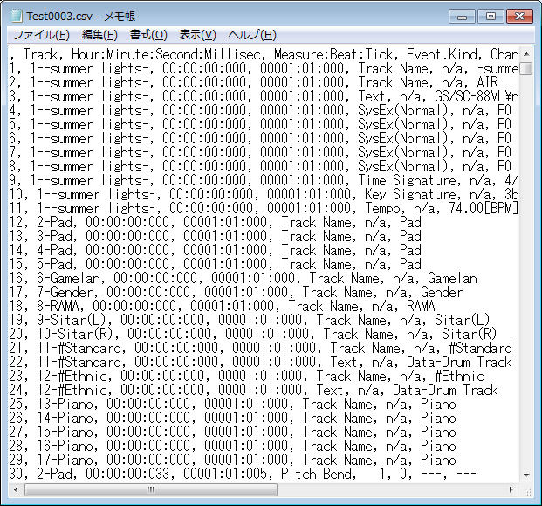

因为这个csv文件或txt文件是为显示，所以MIDI音序器软件不能打开这个文件。如果你要打开csv软件，你要保存为MIDICSV文件。请选择“文件”-“保存为”，选择MIDICSV(*.csv)格式。

2-4-2. 事件的种类的说明

在这个软件的事件列表窗口，你可以编辑全种类的事件。下面是每个种类的说明。

序列号码

如果需要，指定序列号码(0到65535)。现在它很少使用了。

文本

任意字符串。描述备考等。在世界树，TAB显示以”\t”，LF显示以“\r”，CR显示以”\n”，”\”显示以”\\"。但，不应该这个控制字符。

在世界树，每个文本等事件可以指定下面的四种类的文本编码。

・开始跟"{@LATIN}" : 1252-Western Latin-1
・开始跟"{@JP}" : 932-Japanese Shift-JIS
・开始跟"{@UTF-16LE}" : 1200-Unicode UTF-16LE
・开始跟"{@UTF-16BE}" : 1201-Unicode UTF-16BE

如果一旦指定了文本编码，也被就适用于同轨道上的随后的同种类的事件。如果没指定了文本编码，在语言对话框中指定的文本编码就被适用。"{@UTF-16LE}"和"{@ UTF-16BE}"被保留了作为{0xFF，0xFE}和{0xFE，0xFF}在MIDI文件中。默认的文本编码可以指定在语言对话框。

虽然这个规范是Standard MIDI File RP-026的，只为歌词事件，可是在世界树，可以使用为文本，著作权，轨道名/序列名，仪器名，歌词，文字文字标记，提示点，程序名设备名事件。

著作权

任意字符串。描述著作权。这个事件应该放在第一轨道上的时刻0的位置。

轨道名/序列名

任意字符串。描述轨道名。这个事件应该放在每个轨道上的时刻0位置。但，在标准MIDI文件格式0中，或在格式1的第一轨道上，描述标题。

仪器名

任意字符串。如果需要，"SC-88Pro", "MU-128"等，描述作者使用的仪器名。这通常被省略。

歌词

任意字符串。如果需要，描述歌词跟每个音符。这是为显示，没有发音。

文字标记

任意字符串。如果需要，描述文字文字标记。在标准MIDI文件格式1中，这个事件通常放在第一轨道上。

提示点

任意字符串。如果需要，描述提示点。在标准MIDI文件格式1中，这个事件通常放在第一轨道上。

程序名

任意字符串。如果需要，描述机器定义的音色名。这通常被省略。

设备名

任意字符串。如果需要，描述输出端口名。这通常被省略。

信道前缀

如果需要，指定对哪个信道发送非MIDI信道事件。这通常被省略。

端口前缀

如果只使用一个端口，这通常被省略。如果使用多个端口，这个事件要放在每个轨道的时刻0位置。

轨道结束

要放在每个轨道的末端，为了确定每个轨道的结束时刻。不许省略这个事件。

速度

指定速度。在标准MIDI文件，速度被保存如[μ秒/四分音符]单位，这个值可以获得由60000000/速度[BPM]。在标准MIDI文件格式1中，这个事件要放在第一轨道上。如果省略，速度是120[BPM]。

SMPTE抵消

使用为了指定MIDI时刻和SMPTE时刻的偏移量。这有五个项，时：分：秒：帧：子帧。如果不使用SMPTE，或偏移量是0，这通常被省略。

拍子文字标记

指定拍子文字标记。这有四个项，分子，分母，每个四分音符的MIDI钟数(一定是24)，三十二分音符的数量每四分音符(一定是8)。分母的值被保存如2乘幂。拍子文字标记事件只影响屏幕显示，一点儿不影响演奏。在标准MIDI文件格式1中，这个事件要放在第一轨道。如果省略，拍子文字标记是4/4。

调性文字标记

指定调性文字标记。这有二个项，升号或降号的数量，大调或小调。前者的值，如果升号，是正值，如果降号，是负值，如果C大调或A小调，是0。所以前者的值是从-7到+7。后者的值，如果大调，是0，如果小调，是1。调性文字标记事件只影响屏幕显示，一点儿不影响演奏。在标准MIDI文件格式1中，这个事件要放在第一轨道上。如果省略，调性文字标记是C大调。

音序器特有的事件

使用为了描述音序器特有的事件。第一个字节(或着从第一到第三个字节)是厂商标识号。因为音序器特有的事件的规格取决于音序器，所以基本上没有互换性。

音符开

停止发音。指定信道号码(1～16)，鍵号码(0～127)，离力度(0～127)。如果不对应音符开，使用音符关的力度0。

音符关

开始发音。指定信道号码(1～16)，鍵号码(0～127)，力度(0～127)。如果力度是0，这个事件指示音符开。

键触后

后按键盘，变更按的压力。指定信道号码(1～16)，鍵号码(0～127)，压力(0～127)。大概，音程或亮度就变化。

控制变更

变更音量等的值。指定项号码(0～127)，值(0～127)。下面是典型的控制变更的项。

CC# | 项目名 | 备考
0 | 群选择MSB | 音色群的上7位。
1 | 颤声
6 | 数据录入 | 使用为了设置NRPN或RPN的值。
7 | 音量 | 信道的音量
10 | 左右方向 | 信道的左右方向(左=0,中央=64,右=127)
11 | 表情踏板 | 踏=127, 离=0。
32 | 群选择LSB | 音色群的下7位。
64 | 延音踏板1 | 踏=127, 离=0。
91 | 混响发送水准
93 | 合唱发送水准
94 | 延迟发送水准
98 | NRPN LSB | NRPN项目号码下7位
99 | NRPN MSB | NRPN项目号码上7位
100 | RPN LSB | RPN项目号码下7位
101 | RPN MSB | RPN项目号码上7位

NRPN和RPN被使用为了选择特有设定项，然后用CC#6指定值。例如，为了把弯音灵敏度指定12(±一个八度)，你要使用三个控制变更，CC#100=0，CC#101=0，CC#6=12。可用的NRPN值和RPN值，请参见你的机器的用户手册。

程序变更

变更音色。指定音色号码(0～127)。虽然音色排列跟每个机器不一样，可是在GM/GM2/GS/XG对应的机器，音色排列是定义的。用程序变化，可以只选择128种类的音色。然而如果你也使用跟程序变更二个控制变化，群选择MSB(CC#0)和群选择LSB(CC#32)，就可以选择2097152种类的音色。例如，为了选择群(0,0)的第四十八音色，你要使用两个控制变更和一个程序变更，CC#0=0，CC#32=0，程序变化=48。可用的群选择MSB值和群选择MSB值和程序变更的值，请参见你的机器的用户手册。

信道触后

后按键盘，变更按的压力。指定信道号码(1～16)，压力(0～127)。大概，音程或亮度就变化。

弯音

变化音高。指定信道号码(1～16)，值(-8192～8191，中央0)。音高变化范围取决于弯音灵敏度。如果弯音灵敏度是12，音高变化范围就是±一个八度。

系统排他事件(通常)

操作或者得到机器的组态。第一个字节是0xF0，最后字节是0xF7，在中间有0x00～0x7F的序列。因为系统排他消息的规格取决于每个机器，所以基本上没有互换性。下面是典型的序列。

命令名 | 系统排他序列
GM1系统关 | F0 7E 7F 09 01 F7
GM2系统关 | F0 7E 7F 09 03 F7
GM系统开 | F0 7E 7F 09 02 F7
GS复位 | F0 41 10 42 12 40 00 7F 00 41 F7
XG复位 | F0 43 10 4C 00 00 7E 00 F7
主音量 | F0 7F 7F 04 01 ll mm F7
主微调整 | F0 7F 7F 04 03 ll, mm, F7
主键调整 | F0 7F 7F 04 03 ll, mm, F7
※ll指定14位值的下7位，通常00。mm指定位值的上7位，00～7F。

系统排他事件(任意)

操作或者得到机器的组态。如果系统排他事件的序列很大(主要为128字节或更)、为了确保时间间隔，你应该划分序列。所以在这个事件，第一字节不一定是0xF0，或者，最后字节不一定是0xF7。

2-5. 乐谱窗口

乐谱窗口可以编辑音符事件(音符开，音符关)。

乐谱窗口有两个窗格。左部分有“乐谱”，右部分有“轨道列表框”。

在乐谱上，如果旋转的鼠标滚轮，你可以上下滚动。而，如果一边儿按[Ctrl]键一边儿旋转的鼠标滚轮，你可以移动现在的演奏位置。如果按[Ctrl]+[←]或[→]，你可以移动现在的演奏位置。

如果按[F9]键，你可以转换成一个轨道显示模式。
如果按[F10]键，你可以转换成全轨道显示模式。

世界树不是乐谱编辑器，但是MIDI音序器。因此，如实地显示MIDI数据。因为MIDI数据没有休止符事件，所以你不能输入休止符在乐谱窗口上。因为MIDI数据没有外观信息，所以你不能指定乐谱的外观或音符的外观。

虽然MIDI数据有1滴答单位的时刻，可是通常乐谱不能显示高精度。因此，你要选择显示精度，三连三十二分音符 ～四分音符。五连符或七连符不能显示。三连符可以显示只这在精确的位置。

#或b是自动确定的于该位置的调性文字标记。

在SMPTE时刻格式的MIDI数据，音符不能显示。

2-5-1. 工具栏的说明

笔(P)(D)

这个工具使用为把音符放在乐谱上，或移动现有的音符。

为了把音符放在乐谱上，在乐谱上左键点击鼠标。先，通过工具栏，你要选择插入的轨道，信道，捕捉间隔，力度，长短[滴答]。如果拖移时按[Esc]键或[Del]键，你可以取消放。

在现有的音符上，如果拖移鼠标，你可以移动这个音符。如果拖移时按[Del]键，你可以删除这个音符。

而现有的音符上左键点击时，工具栏的轨道，信道，力度，长短[滴答]被更新成这个音符的(滴管效果)。因为这个功能，你能快插入音符。

在音符输入的时或在音符拖移的时，如果你右键点击，#或b就添加。怎记号添加是自动确定的于该位置的调性文字标记。在世界树，使用小写的"B"为降号。

橡皮(E)

这个工具使用为删除现有的音符。

选择(S)

这个工具使用为选择现有的音符。被选择的音符的颜色变化成黑色。

如果从左到右拖移，内部的事件就被选择。如果从右到左拖移，相交的事件就被选择。如果一边儿按[Ctrl]键一边儿拖移，你可以追加选择事件。

在选择的音符上，如果拖移鼠标，你可以一齐移动这些音符。

试听(B)

这个工具使用为试听拖移位置的声音。

轨道

选择插入的轨道。选择轨道时，信道被自动更新了成轨道的输出信道。如果点击现有的音符，这被自动更新了成这个音符的轨道。这个轨道跟轨道列表框的选择一样。

信道

选择插入的信道。选择轨道时，这被自动更新了成轨道的输出信道。如果点击现有的音符，信道被自动更新了成这个音符的信道。

如果你插入错信道，然后你可以变更一个音符的信道，通过右键点击的“这个事件的属性”，或者，一齐变更多个事件的信道，通过编辑的“变更事件的信道”。

捕捉[滴答]

选择捕捉间隔。插入的音符的时刻被对准这个时刻。如果时刻格式是120TPQN而捕捉间隔是30，可以插入以只十六分音符单位。

力度

选择插入的音符的力度，以1～127。如果点击现有的音符，这被自动更新了成这个音符的力度。

如果你插入错力度，然后你可以变更一个音符的力度，通过右键点击的“这个事件的属性”，或者，一齐变更多个音符的力度，通过编辑的“变更事件的力度”。

长短[滴答]

选择插入的音符的长短。如果时刻格式是120TPQN而长短是30，就插入十六分音符。如果点击现有的音符，这被自动更新了成这个音符的长短。

如果你插入错打长短，然后你可以变更一个音符的长短，通过右键点击的“这个事件的属性”，或者，一齐变更多个音符的力度，通过编辑的“变更事件的长短”。

参考：在TPQN时刻格式，每个音符的长短
分辨率 | 48 | 120 | 480
全音符 | 192 | 480 | 1920
符点二分音符 | 144 | 360 | 1440
二分音符 | 96 | 240 | 960
三连二分音符 | 64 | 160 | 640
符点四分音符 | 72 | 180 | 720
四分音符 | 48 | 120 | 480
三连四分音符 | 32 | 80 | 320
符点八分音符 | 36 | 90 | 360
八分音符 | 24 | 60 | 240
三连八分音符 | 16 | 40 | 160
符点十六分音符 | 18 | 45 | 180
十六分音符 | 12 | 30 | 120
三连16分音符 | 8 | 20 | 80
三十二分音符 | 6 | 15 | 60
三连三十二分音符 | 4 | 10 | 40

全音符 (1)

把长短设置全音符。

二分音符 (2)

把长短设置二分音符。

四分音符 (4)

把长短设置四分音符。

八分音符 (8)

把长短设置八分音符。为了显示八分音符，显示精度要八分音符以上。

十六分音符 (6)

把长短设置十六分音符。为了显示十六分音符，显示精度要十六分音符以上。

三十二分音符 (9)

把长短设置三十二分音符。为了显示三十二分音符，显示精度要三十二分音符以上。

付点 (.)

把长短设置符点的音符。这可以使用只跟二分音符，四分音符，八分音符，十六分音符。为了显示符点四分音符，显示精度要八分音符以上。为了显示符点八分音符，显示精度要十六分音符以上。为了显示符点十六分音符，显示精度要三十二分音符以上。

三连 (3)

把长短设置三连的音符。这可以使用只跟二分音符，四分音符，八分音符，十六分音符，三十二分音符。为了显示三连八分音符，显示精度要三连八分音符以上。为了显示三连十六分音符，显示精度要三连十六分音符以上。为了显示三连三十二分音符，显示精度要三连三十二分音符以上。
4

连结线 (t)

如果连结线有效，不移动现有的音符，就把现有的音符连结跟下来或上来的同键的音符。通过连结，2音符成为1音符。如果该音符会表示为别的音符，这就被代换新音符。

显示精度

选择显示精度。虽然MIDI数据可以表示1滴答单位，可是乐谱不能表示1滴答单位。所以，你要选择显示精度。请选择最短音符的长短。

填充

为了好显示，这个功能填充比八分音符短的空白，每个音符就成容易看的。这个功能只影响显示，不影响MIDI数据。

修剪

为了好显示，这个功能修剪比八分音符短的音符和音符的重合，每个音符就成容易看的。这个功能只影响显示，不影响MIDI数据。

只显示现在的轨道(F9)

转换成一个轨道显示模式。

显示所有的轨道(F10)

转换成全轨道显示模式。

自动页面更新

演奏中或位置移动时，自动更新页面。开始演奏时或位置移动时，这个功能就自动成关。滚动窗格时或点击缩放按钮时，这个功能就自动成开。

2-5-2. 音符的属性

在现有的音符上，如果右键点击而选择“这个事件的属性...”，下面的对话框就出现。你可以设置一个音符的属性。

轨道

指定这个音符事件的轨道。在轨道格式1的MIDI数据，不能使用第一轨道。如果变更轨道，信道被自动变更了成轨道的输出信道。如果你要一齐变更多个音符的轨道，请使用“编辑”-“变更事件的轨道”。

时刻

指定这个音符事件的音符关时刻。单位是，小节：拍：滴答(TPQN时刻格式)或，帧：副帧(SMPTE时刻格式)。如果你要一齐变更多个音符的时刻，请使用“编辑”-“变更事件的时刻”。

信道(1～16)

指定这个音符事件的信道。在轨道格式1的MIDI数据，不应该把不同的信道的事件放在一个轨道里。如果你要一齐变更多个音符的信道，你也可以使用“编辑”-“变更事件的信道”。

键(0～127)

指定这个音符事件的键。如果你要一齐变更多个音符的键，请使用“编辑”-“变更事件的键”。

力度(1～127)

指定这个音符事件的力度。如果你要一齐变更多个音符的力度，请使用“编辑”-“变更事件的力度”。

离力度(0～127)

指定这个音符事件的离力度。但，为了表示音符关，多个机器使用音符关的力度0。如果你要一齐变更多个音符的里速度，请使用“编辑”-“变更事件的里速度”。

长短(1～)

指定这个音符事件的长短。单位是滴答(TPQN时刻格式)，或副帧。例如，TPQN时刻格式而分辨率是120，十六分音符的长短是30。如果你要一齐变更多个音符的长短，请使用“编辑”-“变更事件的长短”。

参考：在TPQN时刻格式，每个音符的长短
分辨率 | 48 | 120 | 480
全音符 | 192 | 480 | 1920
符点二分音符 | 144 | 360 | 1440
二分音符 | 96 | 240 | 960
三连二分音符 | 64 | 160 | 640
符点四分音符 | 72 | 180 | 720
四分音符 | 48 | 120 | 480
三连四分音符 | 32 | 80 | 320
符点八分音符 | 36 | 90 | 360
八分音符 | 24 | 60 | 240
三连八分音符 | 16 | 40 | 160
符点十六分音符 | 18 | 45 | 180
十六分音符 | 12 | 30 | 120
三连16分音符 | 8 | 20 | 80
三十二分音符 | 6 | 15 | 60
三连三十二分音符 | 4 | 10 | 40

确定

变更音符事件的属性。

取消

关闭对话框。

2-5-3. 速度的属性

在乐谱窗口的速度，拍子标记，调性标记，文字文字标记的显示区域上，通过右键点击，你可以插入，变更，删除速度事件。如果选择“插入速度”或“变更速度”，下面的对话框就出现。

时刻

指定事件的时刻。单位是，小节：拍：滴答(TPQN时刻格式)或，帧：副帧(SMPTE时刻格式)。

速度

指定速度以BPM单位。

确定

插入新速度事件，或，变更现有的速度事件。

取消

关闭对话框。

2-5-4. 拍子标记的属性

在乐谱窗口的速度，拍子标记，调性标记，文字标记的显示区域上，通过右键点击，你可以插入，变更，删除拍子标记事件。如果选择“插入拍子标记”或“变更拍子标记”，下面的对话框就出现。

时刻

指定事件的时刻。单位是，小节：拍：滴答(TPQN时刻格式)或，帧：副帧(SMPTE时刻格式)。 拍子标记事件应该放在拍=01，滴答=000的位置。

分子

指定分子的值(1～255)。

分母

选择分母的值(1,2,4,8,16,32)。

钟数/四分音符

指定每个四分音符的MIDI钟数(一定是24)。

三十二分音符数/四分音符

指定三十二分音符的数量每四分音符(一定是8)。

确定

插入新拍子标记事件，或，变更现有的拍子标记事件。

取消

关闭对话框。

2-5-5. 调性标记的属性

在乐谱窗口的速度，拍子标记，调性标记，文字标记的显示区域上，通过右键点击，你可以插入，变更，删除调性标记事件。如果选择“插入调性标记”或“变更调性标记”，下面的对话框就出现。

时刻

指定事件的时刻。单位是，小节：拍：滴答(TPQN时刻格式)或，帧：副帧(SMPTE时刻格式)。 调性标记事件应该放在拍=01，滴答=000的位置。

#或b的数

选择升号或降号的数(7b, 6b, 5b, 4b, 3b, 2b, 1b, 0#, 1#, 2#, 3#, 4#, 5#, 6#, 7#)。

大调/小调

选择大调(major)或小调(minor)。

确定

插入新调性标记事件，或，变更现有的调性标记事件。

取消

关闭对话框。

2-5-6. 文字标记的属性

在乐谱窗口的速度，拍子标记，调性标记，文字标记的显示区域上，通过右键点击，你可以插入，变更，删除标记事件。如果选择“插入标记”或“变更标记”，下面的对话框就出现。

时刻

指定事件的时刻。单位是，小节：拍：滴答(TPQN时刻格式)或，帧：副帧(SMPTE时刻格式)。

字符串

描述任意的字符串。

确定

插入新文字标记事件，或，变更现有的文字标记事件。

取消

关闭对话框。

2-6. “打开”对话框

使用为了打开MIDI数据。选择“文件(F)”-“打开(O)..."。

文件的场所(I)

选择打开的文件夹。

文件名(N)

选择文件名。扩展名要(*.skj)或(*.chy)或(*.mid)或(*.csv)。

文件的种类(T)

选择列表里显示的扩展名。
・世界树序列文件(*.skj)
・旧Cakewalk序列文件(*.wrk)
・Cherry序列文件(*.chy)
・标准MIDI文件(*.mid)
・MIDICSV文件(*.csv)
・洛奇MML文件(*.mmml)

打开(O)

打开指定的文件。

取消(ESC)

关闭对话框。

2-7. “另存为”对话框

使用为了保存MIDI数据。请选择“文件(F)”-“另存为(A)..."。

保存的场所(I)

选择保存的文件夹。

文件名(N)

选择文件名。扩展名要(*.skj)或(*.chy)或(*.mid)或(*.csv)。如果省略扩展名，自动追加文件的种类的扩展名。

文件的种类(T)

选择列表里显示的扩展名。
・世界树序列文件(*.skj)
・Cherry序列文件(*.chy)
・标准MIDI文件(*.mid)
・MIDICSV文件(*.csv)
请注意Cakewalk序列文件(*.wrk)不支持了。

文件的种类 | 特色
世界树序列文件(*.skj) | 可以保存工作中的全信息，含轨道的属性或事件的选择状态等。但，可以打开以只MIDI音序器“世界树”。另的音序器不能打开。如果制作中，使用这个扩展名。
Cherry序列文件(*.chy) | 可以打开以只MIDI音序器“Cherry”。另的音序器不能打开。保存可能的事件是只，轨道名/序列名，著作权，文本，歌词，速度，拍子标记，调性标记，文字标记，音符开，音符关，控制变更，程序变更，弯音，系统排他事件(通常)。音符的长短被保存。一部分的系统排他事件被保存为虚拟程序变更。保存可能的轨道的属性是只，输出端口，输出信道，时刻+，键+，力度+。
标准MIDI文件(*.mid) | 可以打开以几乎MIDI音序器。如果分发时，使用这个扩展名。这可以保存全种类的事件。但，这没保存轨道的颜色，输入ON/OFF，输入端口，输入信道，输出ON/OFF，输出端口，输出信道，时刻+，键+，力度+。
MIDICSV  文件(*.csv) | 可以打开以文本编辑器或制表软件。这可以保存全种类的事件。但，这有保存轨道的颜色，输入ON/OFF，输入端口，输入信道，输出ON/OFF，输出端口，输出信道，时刻+，键+，力度+。

选择扩展名时，文件名的扩展名被自动更新。如果文件名没有扩展名，扩展名被自动追加。如果文件名的扩展名跟文件的种类的扩展名时不一样，保存为文件名的扩展名。

※标准MIDI文件的读取更能
虽然标准MIDI文件有轨道数信息，可是不管记录的轨道数，世界树读取含有的全轨道。

※XF数据的读取/保存更能
XF数据(YAMAHA的扩展格式)的MIDI数据(*.mid)也可以打开或保存。虽然XF数据的轨道格式是0，可是有三个轨道。第二轨道是XFIH轨道，第三轨道是XFKM轨道。

※旧Cakewalk序列文件(*.wrk)读取更能
只读取于标准MIDI文件关系的事件。但，每个轨道的输出端口和输出信道也读取。别的项目就被忽视了。因为wrk文件是专有格式，解析很困难，所以未必正常读取，但尽可能读取了。文件版本2.0(被Cakewalk3.x做了)或文件版本3.0(被Cakewalk5.x做了)比较能正常读取了。

※洛奇MML文件(*.mmml)读取更能
文件要ANSI文本文件，而且该文本要如”t95v14l16o4eg#ab>c4&c8<a4.gb>cdd4e8<b4.”一个信道方式，或如 “MML@[ch1],[ch2],[ch3];” 多个信道方式。

保存(O)

保存为指定文件名。

取消(ESC)

关闭对话框。

2-8. “属性”对话框

使用为了显示或设置这个MIDI的基本信息。请选择“文件(F)”-“属性(R)...”。

标题

这是跟第一轨道里的第一轨道名事件一样。

副标题

这是跟第一轨道里的第二轨道名事件一样。

著作权

这是跟第一轨道里的第一著作权事件一样。

备考1

这是跟第一轨道里的第一文本事件一样。

轨道数

显示这个MIDI数据有的轨道数。

事件数

显示这个MIDI数据有的事件数。

乐曲的长短

显示这个乐曲的长短以[时:分:秒:毫秒]单位。这是跟最后的事件的时刻一样。

乐曲的长短

显示这个乐曲的长短以[小节:拍：滴答](TPQN时刻格式)，或以[帧:副帧](SMPTE时刻格式)这是跟最后的事件的时刻一样。

轨道格式

显示或设置这个MIDI数据的轨道格式，以0/1/2。轨道格式0有只一个轨道，而这个轨道有全信道的事件。轨道格式1有多个轨道，而一个轨道有一个信道的事件。这是最常用的。轨道格式2有多个轨道，而一个轨道有多个信道的事件。这是很少使用的。

时刻格式

选择时刻格式，以TPQN格式・SMPTE24格式(24帧／秒)・SMPTE25格式(25帧／秒)・SMPTE29格式(29.97帧／秒)・SMPTE30格式(30帧／秒)。通常使用TPQN格式。TPQN格式基于四分音符。SMPTE格式基于电影的1帧。在SMPTE格式，速度没工作。先，你应该设置时刻格式，后制作MIDI数据。如果后转换时刻格式，事件的时刻就被偏移±1。

分辨率

在TPQN时刻格式，指定一个四分音符的分辨率[滴答／四分音符]。通常指定48, 72, 96, 120, 144, 168, 192, 216, 240, 360, 384, 480, 或960。120或480是最常用的。在SMPTE时刻格式，指定一个帧的分辨率[副帧／帧]。通常指定4, 8, 10, 40, 80, 100。如果选择SMPTE25格式而分辨率是40，可以制作1毫秒单位的MIDI数据。先，你应该设置时刻格式，后制作MIDI数据。如果后转换分辨率，事件的时刻就被偏移±1。

确定

设置属性。

取消

关闭对话框。

2-9. “变更事件的轨道”对话框

使用为了一齐变更选择的事件的轨道。请选择“编辑(E)”-“变更事件的轨道...”。但，在轨道格式0的MIDI数据，因为只由一个轨道，所以这个功能不能使用。

绝对指定

每个事件的轨道变更成指定号码的轨道。

相对变更

每个事件的轨道移动指定偏移量。

适合轨道的输出信道

轨道变更时，每个事件的信道自动适合跟轨道的输出信道。

在轨道格式1的MIDI数据，最初的轨道(指挥轨道)不能有音符开，音符关，键触后，控制变更，程序变更，信道触后，弯音事件。而，第二以后的轨道不能有速度，SMPTE抵消，拍子标记，调性标记事件。如果发生违反，错误信息框就出现，而，这个事件的轨道没变更。

确定

变更事件的轨道。

取消

关闭对话框。

2-10. “变更事件的时刻”对话框

使用为了一齐变更选择的事件的时刻。请选择“编辑(E)”-“变更事件的时刻...”。这个对话框有两个种类，为TPQN时刻格式，为SMPTE时刻格式。

滴答

每个事件的时刻移动指定偏移量以滴答单位。

拍

每个事件的时刻移动指定偏移量以拍单位。

小节

每个事件的时刻移动指定偏移量以小节单位。

副帧

每个事件的时刻移动指定偏移量以副帧单位。

帧

每个事件的时刻移动指定偏移量以帧单位。

百分

每个事件的时刻移动指定比率以百分单位。

随机滴答

每个事件的时刻移动指定偏移量以滴答单位。请指定最大偏移量。

确定

变更事件的时刻。

取消

关闭对话框。

2-11. “变更事件的信道”对话框

使用为了一齐变更选择的事件(音符开，音符关，键触后，控制变更，程序变更，信道触后，弯音事件)的信道。请选择“编辑(E)”-“变更事件的信道...”。

适合轨道的输出信道

每个事件的信道变更成轨道的输出信道。

绝对指定

每个事件的信道变更成指定号码。

相对变更

每个事件的信道移动指定偏移量。

变更事件的信道是对只音符开，音符关，键触后，控制变更，程序变更，信道触后，弯音事件可用的。

在轨道格式1，一个轨道不能有多个信道的事件。通过这个功能，你可以一齐适合全事件的信道好。信道的范围是1-16。超出范围的信道被自动修正成1或16。

确定

变更事件的信道。

取消

关闭对话框。

2-12. “变更事件的键”对话框

使用为了一齐变更选择的事件(音符开，音符关，键触后)的键。请选择“编辑(E)”-“变更事件的键...”。

半音

每个事件的键移动指定增减量以半音单位。

八度音

每个事件的键移动指定增减量以八度音单位。

随机半音

每个事件的键移动指定增减量以随机半音单位。请指定最大增减量。

随机八度音

每个事件的键移动指定增减量以随机八度音单位。请指定最大增减量。

变更事件的键是对只音符开，音符关，键触后事件可用的。键的范围是0-127。超出范围的键被自动修正成0或127。

确定

变更事件的键。

取消

关闭对话框。

2-13. “变更事件的力度”对话框

使用为了一齐变更选择的事件(音符开，音符关)的力度或离力度。请选择“编辑(E)”-“变更事件的力度...”。

绝对指定

每个音符事件的力度变更成指定力度。

相对增减

每个音符事件的力度键增减指定增减量。

百分

每个音符事件的力度键增减指定比率以百分单位。

随机增减

每个音符事件的力度键随机增减指定增减量。请指定最大增减量。

变更事件的力度是对只音符开，音符关可用的。力度的范围是1-127。超出范围的力度被自动修正成1或127。力度0被使用为音符开。离力度的范围是0-127。超出范围的离力度被自动修正成0或127。

确定

变更事件的力度。

取消

关闭对话框。

2-14. “变更事件的长短”对话框

使用为了一齐变更选择的音符关事件的长短。请选择“编辑(E)”-“变更事件的长短...”。

绝对滴答

每个音符事件的长短变更成指定长短以滴答单位。

相对滴答

每个音符事件的长短增减指定增减量以滴答单位。

百分

每个音符事件的长短增减指定比率以百分单位。

随机增减

每个音符事件的长短机增减指定增减量以滴答单位。请指定最大增减量。

变更事件的长短是对只音符关事件可用的。长短的范围是1-65535。超出范围的长短被自动修正成1或65535。

确定

变更事件的长短。

取消

关闭对话框。

2-15. “变更事件的值”对话框

使用为了一齐变更选择的事件(键触后，控制变更，信道触后，弯音事件)的值。请选择“编辑(E)”-“变更事件的值...”。

绝对指定

每个事件的值变更成指定值。

相对增减

每个事件的值增减指定增减量。

百分

每个事件的键增减指定比率以百分单位。

随机增减

每个事件的键随机增减指定增减量。请指定最大增减量。

变更事件的值是对只键触后，控制变更，信道触后，弯音事件可用的。值的范围是0-127。超出范围的值自动修正成0或127。但，弯音事件的值范围是-8192-8191。超出范围的值自动修正成-8192或8191。

确定

变更事件的值。

取消

关闭对话框。

2-16. “变更事件的速度”对话框

使用为了一齐变更选择的速度事件的速度。请选择“编辑(E)”-“变更事件的速度...”。

绝对指定

每个事件的速度变更成指定值。

相对增减

每个事件的速度增减指定增减量。

百分

每个事件的速度增减指定比率以百分单位。

随机增减

每个事件的速度随机增减指定增减量。请指定最大增减量。

变更事件的速度是对只速度事件可用的。

确定

变更事件的速度。

取消

关闭对话框。

2-17. “对准音符的时刻”对话框

这个功能，使用为了一齐对准选择的音符的拍时刻。请选择“编辑(E)”-“对准音符的时刻...”。

对准时刻[滴答]

选择对准时刻。如果时刻格式是120TPQN，如果选择30-十六分音符，每个音符事件被对准到十六分音符的境界位置。

强度[百分]

指定对准强度。如果指定100%，每个音符事件被对准到精确的位置。如果指定50%，每个音符的时刻被移动只50%。

对象

适用对音符关时刻，适用对音符开时刻。

确定

对准音符的时刻。

取消

关闭对话框。

2-18. “碎裂音符和做颤音”对话框

这个功能，一齐碎裂选择的音符到很短音符，如果要，你可以做颤音。请选择“编辑(E)”-“碎裂音符和做颤音...”。你可以简单地做长笛的颤音或定音鼓的连打，从全音符。

一个音符的长短[滴答]

指定碎裂后的一个音符的长短。

做颤音

如果你要做颤音，设置on。

颤音的音程

指定偶数的音符的键的增减，以半音单位。

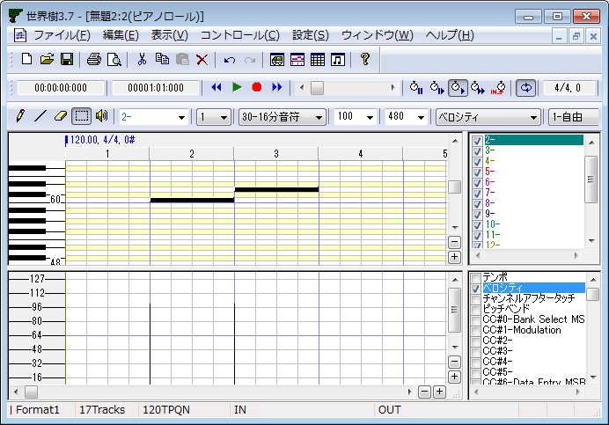适用前

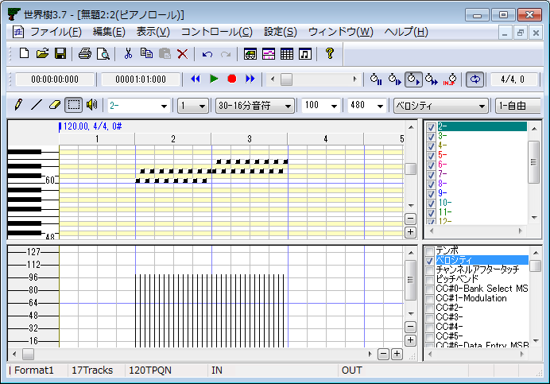
适用后(一个音符的长短是十六分音符，颤音的音程是+2)

2-19. “扫描拍子和调整事件的时刻”对话框

这个功能，查出你指定轨道里的选择的音符为拍打，为了把拍打间隔对准成等间隔，一齐调整事件的时刻。而，如果你要保持原速度，可以自动插入速度事件。请选择“编辑(E)”-“扫描拍子和调整事件的时刻...”。即使你实时输入了以自由速度，你可以对准事件的时刻。你要准备记录拍打的轨道，以1拍打1音符。

拍打写的轨道

拍打间隔[滴答]

为了保持原速度，插入速度事件

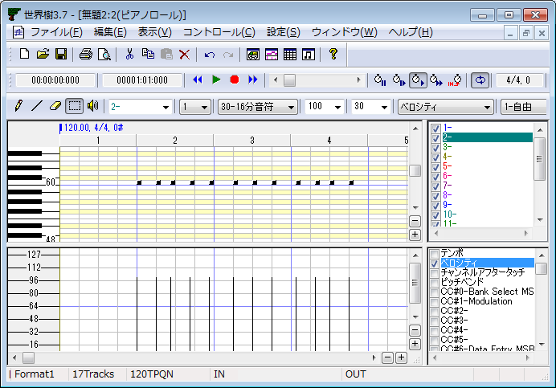
调整前(拍打间隔是不稳定)

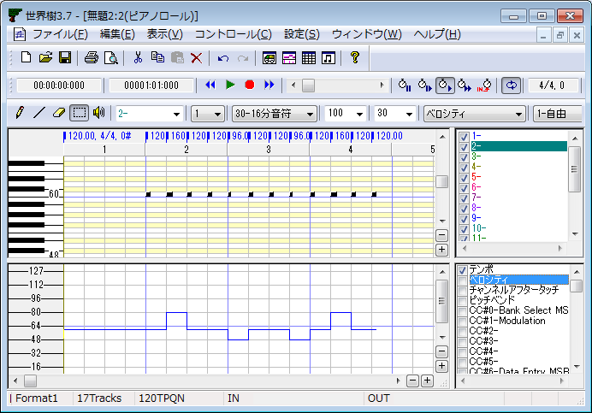
调整后(拍打间是四分音符，插入速度事件是on，另的轨道的事件的时刻也被调整了)

2-20. “挪动音符的时刻”对话框

这个功能，查出同时発音的音符，挪动音符关时刻成升序或降序。请选择“编辑(E)”-“挪动音符的时刻...”。你可以简单地做吉他的演奏。

挪动时间[滴答]

指定挪动时间。

模式

选择升序，降序，升序降序，或降序升序。

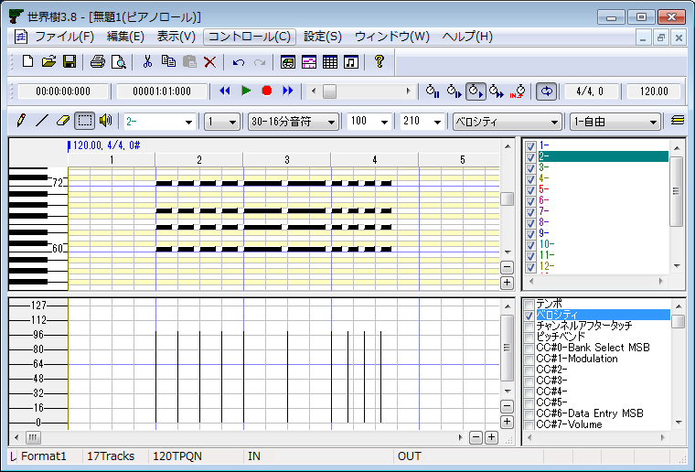
适用前(音符关的时刻是同一的)

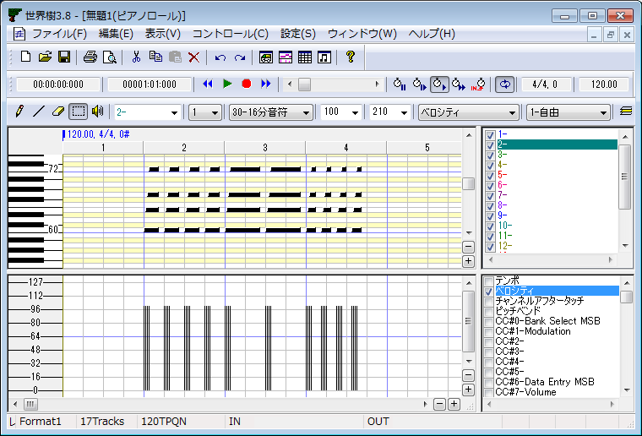
适用后(挪动时间是三十二分音符，模式是升序)
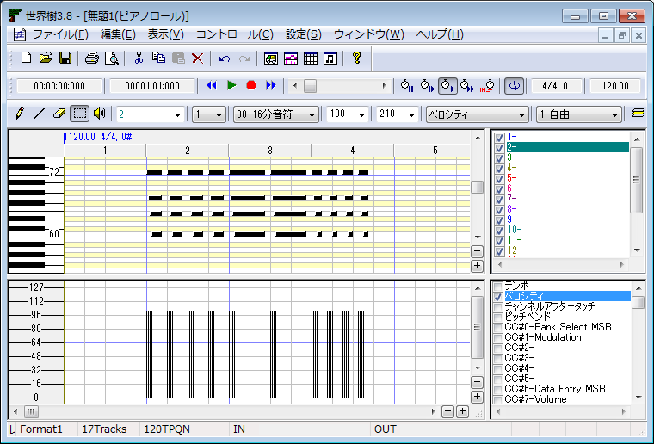
适用后(挪动时间是三十二分音符，模式是降序)

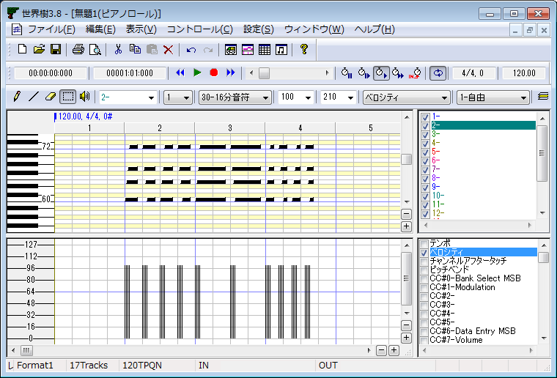
适用后(挪动时间是三十二分音符，模式是升序降序)

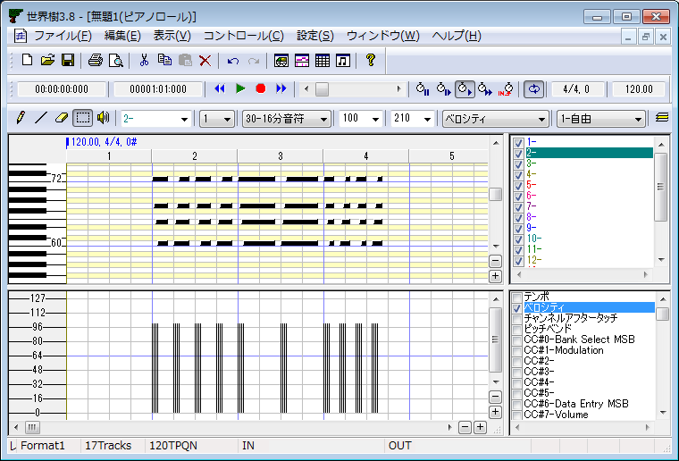
适用后(挪动时间是三十二分音符，模式是降序升序)

2-21. “MIDI设备和仪器定义”对话框

选择MIDI输入设备，MIDI输出设备，MIDI仪器定义(通常)，MIDI仪器定义(鼓)，MIDIThru。请选择“设置(S)”-“MIDI设备和仪器定义...”。你可以使用16个输入端口和16个输出端口。

2-21-1. MIDI输入设备

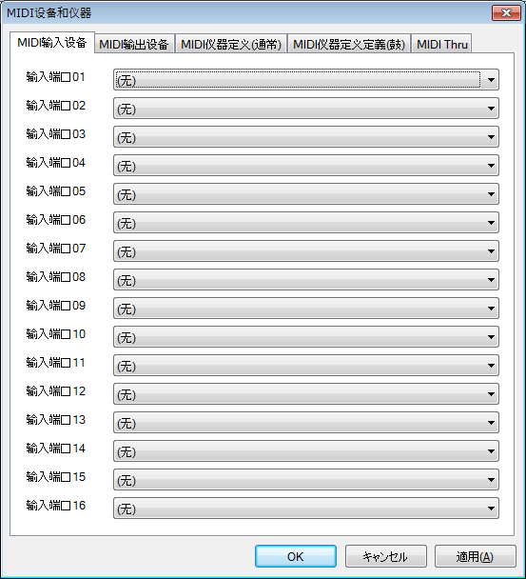

选择输入端口01～输入端口16的MIDI输入设备。每个组合框显示Winodws里安装了的MIDI输入设备。你不能选择
重复地选择。

2-21-2. MIDI输出设备

选择输出端口01～输入端口16的MIDI输出设备。每个组合框显示Winodws里安装了的MIDI输出设备。你不能选择
重复地选择。为了声音听起来，你要至少选择输出端口01的MIDI输出设备。因为"Windows XP 有Microsoft GS Wavetable SW Synth"，而，Windows Visuta / 7 有"Microsoft GS Wavetable Synth"，如果你没有你的MIDI音源或合成器，你要选择这。可是，因为这个音源的音质很坏，所以你应该买MIDI音源或合成器。

2-21-3. MIDI仪器定义(通常)

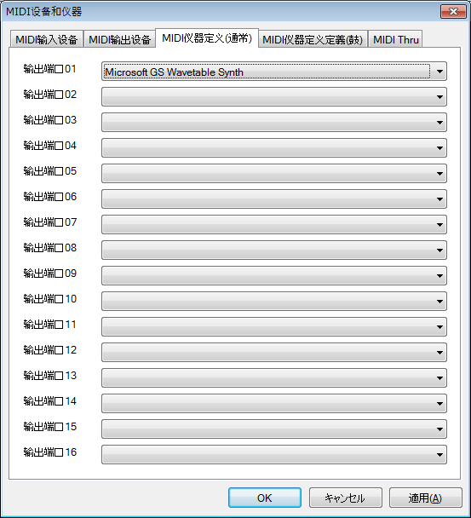

选择输出端口01～输入端口16的仪器定义(通常)。每个组合框显示音源名。这些音源名来从instrument文件夹里的仪器定义文件(*.ins)。如果没有你使用的音源名，你要搜索你的仪器定义文件(*.ins)，然后放在instrument文件夹里，然后重新启动世界树。因为世界树的仪器定义文件是可相容的跟Cakewalk仪器定义文件(*.ins)，所以如果搜索跟“Cakewalk instrument definition file”，你就发现大部分的仪器定义文件。

2-21-4. MIDI仪器定义(鼓)

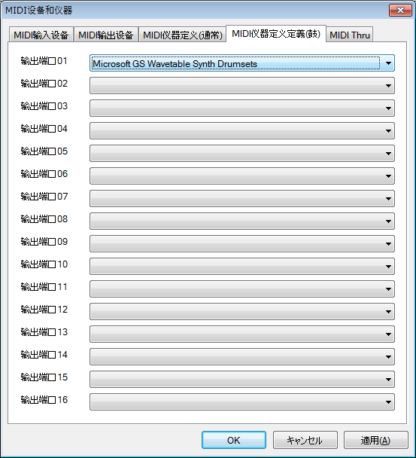

选择输出端口01～输入端口16的仪器定义(鼓)。每个组合框显示音源名。这些音源名来从instrument文件夹里的仪器定义文件(*.ins)。如果没有你使用的音源名，你要搜索你的仪器定义文件(*.ins)，然后放在instrument文件夹里，然后重新启动世界树。因为世界树的仪器定义文件是可相容的跟Cakewalk仪器定义文件(*.ins)，所以如果搜索跟“Cakewalk instrument definition file”，你就发现大部分的仪器定义文件。

2-21-5. MIDI Thru

选择把输入的消息输出还是没输出。默认，全设置on。如果循环或重叠MIDI消息，设置off。

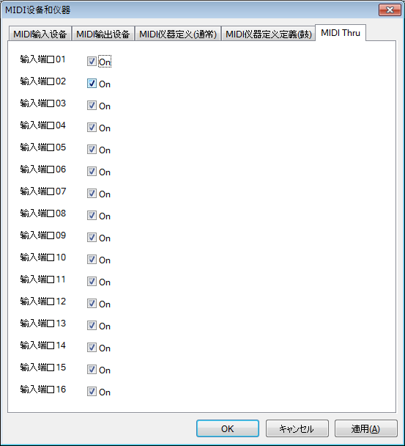

确定

选择MIDI设备和MIDI仪器定义。

取消

关闭对话框。

2-22. “MIDI同步模式”对话框

选择MIDI同步模式。

2-22-1. MIDI同步(接收)

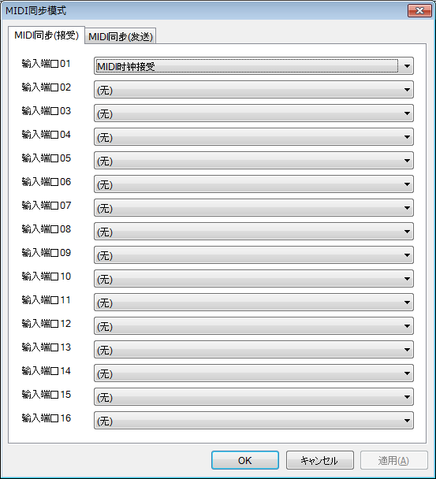

选择输入端口01～输入端口16的同步消息接收模式，无，MIDI时钟接收，或SMPTE/MTC接收。你能选择一个端口的同步消息接收模式，另的端口被自动选择无。

2-22-2. MIDI同步(发送)

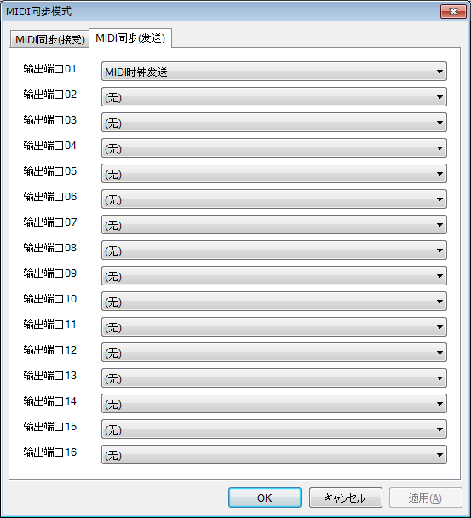

选择输出端口01～输出端口16的同步消息发送模式，无，MIDI时钟发送，SMPTE24/MTC发送，SMPTE25MTC发送，SMPTE29.97/MTC发送，或SMPTE30/MTC发送。

确定

选择MIDI同步模式。

取消

关闭对话框。

2-23. “节拍器”对话框

设置节拍器。 节拍器听起来实施输入中。

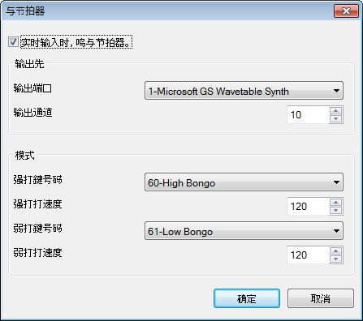

实时输入时，使用节拍器。

选择on或off。

输出端口，输出信道

选择节拍器的消息的输出端口(1～16)和输出信道(1～16)。

模式

设置节奏模式。

强拍子鍵号码，强拍子力度

选择每个小节的第1拍的键号码(0～127)和力度(1～127)。

弱拍子鍵号码，弱拍子力度

选择每个小节的第2拍以后的键号码(0～127)和力度(1～127)。

确定

设置节拍器。

取消

关闭对话框。

2-24. “自动保存”对话框

设置自动保存。自动保存功能是为了如果世界树突然异常终止的时候防止工作丢失，世界树会自动把工作中的文件定期地保存在autosave文件夹里。保存文件名是YYYYMMDDHHMMSS_XXXXXXXX.skj (YYYY是保存的年，MM是月，DD是日，HH是时，MM是分，SS是秒， XXXXXXXX 是文件的具体的数字)。

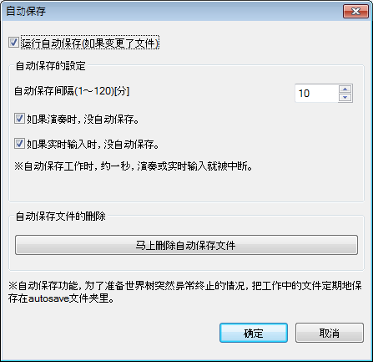

运行自动保存(如果变更了文件)

选择on或off。

自动保存间隔(1～120)[分]

指定自动保存间隔以分单位。

当演奏的时候，不进行自动保存。
当正在实时输入时，不进行自动保存。

选择on或off。当自动保存的时候，演奏或者实时输入将会被中断或被锁定一秒。如果off而自动保存时刻来的，停止了演奏或实时输入时，马上自动保存。

马上删除自动保存文件

如果按，马上删除autosave文件夹里的全自动保存文件。

确定

设置自动保存。

取消

关闭对话框。

2-25. “语言(Language)”对话框

设置语言。

用户界面(User Interface)

选择用户界面的语言，日文(Japanese)，英文(English)， 或中文(Chinese)。 日文的字体是MS UI Gothic， 英文的字体是Microsoft Sans Serif， 中文的字体是Microsoft Sans Serif。

文本编码(Text Encoding)

选择默认文本编码，下面的。这使用为文本，著作权，轨道名/序列名，仪器名，歌词，文字标记，提示点，程序名，设备名事件的字符串的获取/设置，而轨道列表和事件列表的csv或txt保存。

"0-Windows control panel ANSI Code Page"
"874-Thai"
"932-Japanese"
"936-Chinese Simplified"
"949-Korean"
"950-Traditional Chinese"
"1250-Central European"
"1251-Cyrillic"
"1252-Western Latin-1 [recommended]"
"1253-Greek"
"1254-Turkish"
"1255-Hebrew"
"1256-Arabic"
"1257-Baltic"
"1258-Vietnamese"
"1200-Unicode UTF-16LE"
"1201-Unicode UTF-16BE

请注意，标准MIDI文件的RP-026允许只下面的四种类。

"932-Japanese Shift-JIS"
"1252-Western Latin-1 [recommended]"
"1200-Unicode UTF-16LE"
"1201-Unicode UTF-16BE"

请注意，欧美制作的MIDI音序器会获取/设置"1252-Western Latin-1 [recommended]"。日本制作的MIDI音序器会获取/设置"932-Japanese Shift-JIS"。Unicode对应的MIDI音序器会获取/设置"1200-Unicode UTF-16 Little Endian"和"1201-Unicode UTF-16 Big Endian"。但，即使选择"1252-Western Latin-1 [recommended]"，你可以指定每个事件的四种类的文本编码。详细，请看“2-4-2. 事件的种类”。

・开始跟"{@LATIN}" : 1252-Western Latin-1
・开始跟"{@JP}" : 932-Japanese Shift-JIS
・开始跟"{@UTF-16LE}" : 1200-Unicode UTF-16LE
・开始跟"{@UTF-16BE}" : 1201-Unicode UTF-16BE

确定(OK)

设置语言。下面的信息框就出现。

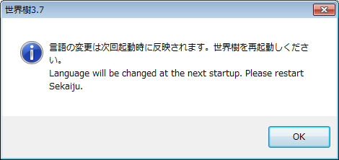

语言就被更换下来的启动时。请重新启动世界树。

取消(Cancel)

关闭对话框。

参考

因为世界树在日本制作了，默认语言是日文(Japanese)，默认文本编码是"0-Windows Control Panel ANSI Code Page"。为了变更语言，有两个方法，(a)用世界树的菜单栏，(b)用文本编辑软件。

(a) 从“设置(S)”-“语言(L)”，打开语言对话框，选择语言，按确定，然后重新启动世界树。你也打开语言对话框，以按键盘的[Alt]+[S]→[Alt]+[L]。

(b) 用文本编辑软件，请打开Sekaiju.ini，把 "UserInterface=Japanese" 变更成
"UserInterface=Chinese"，保存，然后启动Sekaiju.exe。

2-26. “选项”对话框

设置世界树的选项。

2-26-1. 全局

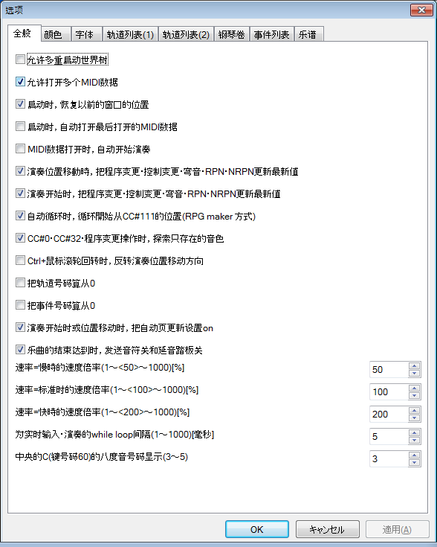

允许启动多个世界树

如果on，你可以启动多个世界树。但，后启动的世界树说不定不能打开已经打开的MIDI设备。

允许打开多个MIDI数据

如果on，可以打开多个MIDI数据，采用MDI(Multi Document Interface)系统。如果off，可以打开只一个MIDI数据，采用SDI(Single Document Interface)系统。

启动时，恢复以前的窗口的位置

启动时，自动打开最后打开的MIDI数据

如果on，启动时，自动打开最后打开的MIDI数据。如果off，出来一个空的新MIDI数据。

MIDI数据打开时，自动开始演奏

演奏位置移動时，把程序变更･控制变更･弯音･RPN･NRPN更新最新值

MIDI数据，从乐曲的最初演奏时，听起来好。可是，从乐曲的中间演奏时，因为省略发送前的控制变更/程序变更消息等，所以听起来错。 可是，如果这是on，演奏位置移动时，因为发送最靠近的控制变更，程序变更，弯音，RPN(CC#101, CC#100, CC#6)，NRPN(CC#99, CC#98, CC#6)，主音量，所以听起来好。

演奏开始时，把程序变更･控制变更･弯音･RPN･NRPN更新最新值

MIDI数据，从乐曲的最初演奏时，听起来好。可是，从乐曲的中间演奏时，因为省略发送前的控制变更/程序变更消息等，所以听起来错。 可是，如果这是on，演奏开始时，因为发送最靠近的控制变更，程序变更，弯音，RPN(CC#101, CC#100, CC#6)，NRPN(CC#99, CC#98, CC#6)，主音量，所以听起来好。

演奏中，一变更程序变更･控制变更･弯音･RPN･NRPN，就更新

如果这是on ，如果演奏中，一变更控制变更，程序变更，弯音，RPN(CC#101, CC#100, CC#6)，NRPN(CC#99, CC#98, CC#6)，主音量，就发送最靠近的值。这个功能工作只在事件的有用区间演奏中。例如，如果两个程序变更在在一个轨道里，如果第二的程序变更区间演奏中，变更第一的程序变更就不发送。

自动循环时，循环開始从CC#111的位置(RPG maker 方式)

如果on，自动循环时，循环開始从CC#111的位置(RPG maker 方式)。而，如果loopEnd标记检出了，循环開始从 loopStart标记的位置(FINAL FANTASY VII方式)。如果off，自动循环时，循环開始从乐曲的最初。

CC#0･CC#32･程序变更操作时，只使用音色库内存在的音色

为了选择音色，你要三个事件，CC#0 (0～127), CC#32 (0～127), 程序变更(0～127)，所以，你可以选择2097152种类的音色。可是，MIDI音源或合成器有只约256～640种类的音色。如果这是on，▲▼按钮按时，或[+][-]键按时，跳转到前的音色或下来的音色。因为音色列表来从仪器定义文件(*.ins)，所以你要准确的选择MIDI仪器定义。如果不能选择你的MIDI仪器定义，你更好把这设置off。反正，用数字键盘，你可以直接输入任意的值。

Ctrl+鼠标滚轮，反转演奏位置移动方向

Ctrl+鼠标滚轮回转时，可以移动演奏位置一个小节。如果on，反转演奏位置移动方向。

轨道号码从0开始

事件号码从0开始

演奏开始时或位置移动时，把光标跟随页面更新打开

如果on，演奏开始时或位置移动时，把显示中的轨道列表窗口，钢琴卷窗口，事件列表窗口，乐谱窗口的自动页更新功能(金鱼图标)设置on。如果off，为了显示现在的演奏位置，你要把(金鱼图标)手动设置on。

乐曲结束时，发送音符开事件和延音踏板开事件

如果on，乐曲的结束达到时，即使忘音符开或延音踏板开，为了防止声音听起来下去，发送全音符开(CC#123)、延音踏板1开(CC#64)=0、踩着延音开(CC#66)=0、延音踏板2开(CC#69)=0。

速率=慢时的速度倍率(1～<50>～1000)[%]
速率=标准时的速度倍率(1～<100>～1000)[%]
速率=快时的速度倍率(1～<200>～1000)[%]

设置演奏速率以1%单位。默认，慢=50％，标准=100％，快=200。

为实时输入・演奏的while loop间隔(1～1000)[毫秒]

指定MIDI消息的输入输出的间隔以毫秒单位。如果设置小(1毫秒)，虽然演奏/实时输入的时刻成准确的，可是电脑的负荷就增加。如果设置大(100毫秒)，虽然演奏/实时输入的时刻成不准确的，可是电脑的负荷就减少。默认，5毫秒。

中央C(键号码60)的八度音号码显示为(3～5)

选择把中央的C(键号码60)表示为C3，C4，或C5。这个设置影响只对显示，没有影响对演奏一点儿。

2-26-2. 颜色

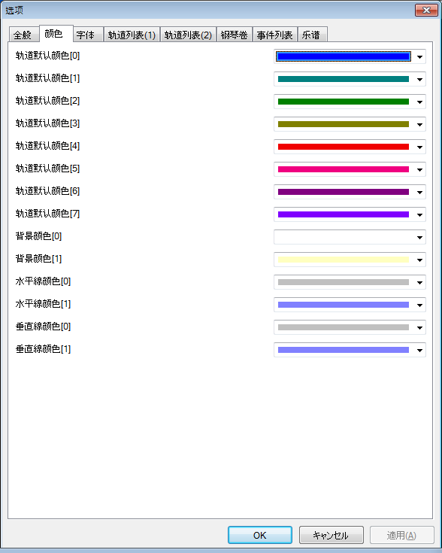
轨道默认颜色[0]
轨道默认颜色[1]
轨道默认颜色[2]
轨道默认颜色[3]
轨道默认颜色[4]
轨道默认颜色[5]
轨道默认颜色[6]
轨道默认颜色[7]

选择，新建文件，或，打开旧Cakewalk序列文件(*.wrk)，cherry序列文件(*.chy)，标准MIDI文件(*.mid)，或MIDICSV文件(*.csv)时候的，轨道默认颜色。世界树序列文件(*.skj)会保存你指定的轨道颜色。

背景颜色[0]
背景颜色[1]

选择背景颜色。[0]是为偶数行和钢琴卷的白键行，[1]是为奇数行和钢琴卷的黑键行。

水平线颜色[0]
水平线颜色[1]

选择水平线颜色。[0]是为一般，[1]是为八度音界线和中心线。

垂直线颜色[0]
垂直线颜色[1]

选择垂直线颜色。[0]是为一般，[1]是为小节界线。

2-26-3. 字体

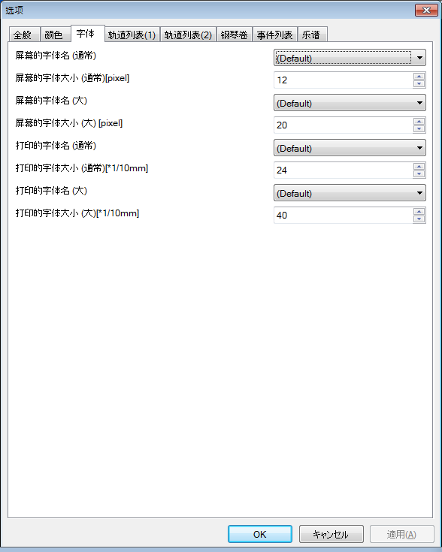
屏幕的字体(通常)

选择通常的字体。大小指定以pixel单位。

屏幕的字体(大)

选择乐谱的大标记的字体。大小指定以pixel单位。

打印的字体(通常)

选择通常的字体。大小指定以1/10mm单位。

打印的字体(大)

选择乐谱的大标记的字体。大小指定以1/10mm单位。

如果选择默认，跟用户界面的字体一样。如果UserInterface=Japanese，默认字体是MS UI Gothic。如果UserInterface=English，默认字体是Microsfot Sans Serif。如果UserInterface=Chinese，默认字体是Microsfot Sans Serif。

2-26-4. 轨道列表(1)

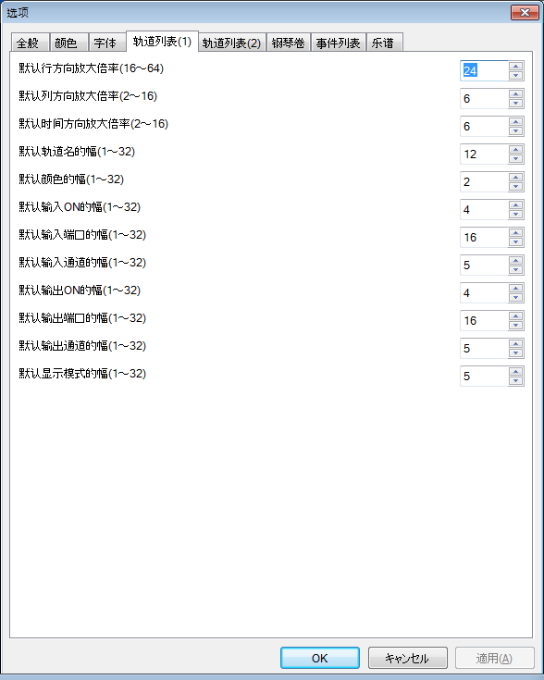
默认行方向放大倍率(16～64)
默认列方向放大倍率(2～16)(2～16)
默认列方向放大倍率(2～16)

指定打开轨道列表窗口时的放大倍率。

默认轨道名的宽度(1～32)
默认颜色的宽度(1～32)
默认输入ON的宽度1～32)
默认输入端口的宽度(1～32)
默认输入信道的宽度(1～32)
默认输出ON的宽度(1～32)
默认输出端口的宽度(1～32)
默认输出信道的宽度(1～32)
默认显示模式的宽度(1～32)

指定打开轨道列表窗口时的列宽度。实际的宽度[pixel]是列宽度×列方向放大倍率。

2-26-5. 轨道列表(2)

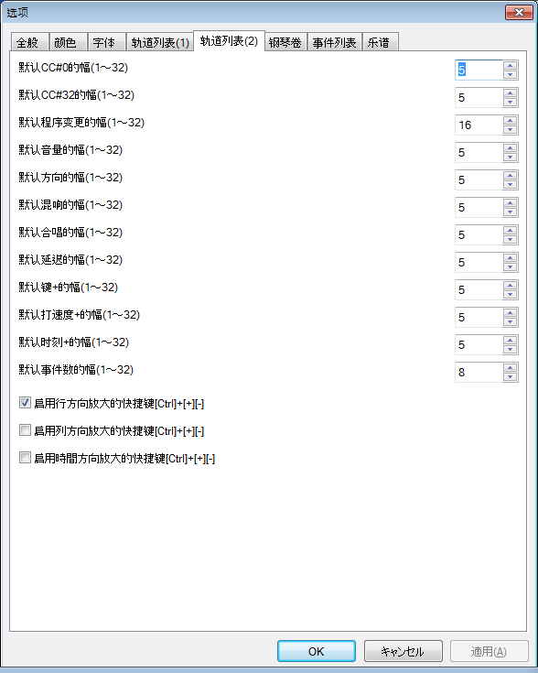

默认CC#0的宽度(1～32)
默认CC#32的宽度(1～32)
默认程序变更的宽度(1～32)
默认音量的宽度(1～32)
默认方向的宽度(1～32)
默认混响的宽度(1～32)
默认合唱的宽度(1～32)
默认延迟的宽度(1～32)
默认键+的宽度(1～32)
默认力度+的宽度(1～32)
默认时刻+的宽度(1～32)
默认事件数的宽度(1～32)

指定打开轨道列表窗口时的列宽度。实际的宽度[pixel]是列宽度×列方向放大倍率。

启用行方向放大的快捷键[Ctrl]+[+][-]
启用列方向放大的快捷键[Ctrl]+[+][-]
启用时间方向放大的快捷键[Ctrl]+[+][-]

指定按[Ctrl]+[+] 或[Ctrl]+[-]时的放大方向，行方向，列方向，时间方向。

2-26-6. 钢琴卷

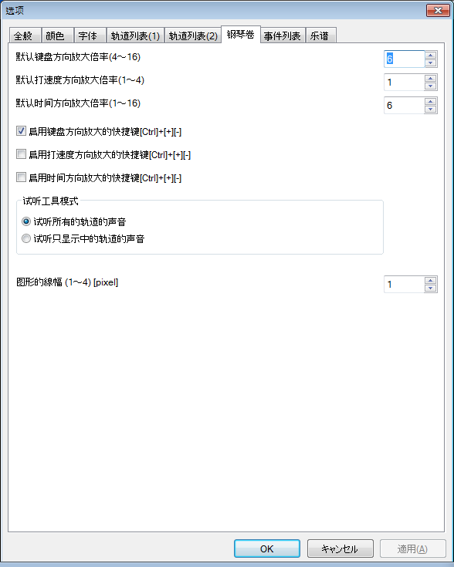

默认键盘方向放大倍率(4～16)
默认力度方向放大倍率(1～4)
默认时间方向放大倍率(1～16)

指定打开钢琴卷窗口时的放大倍率。

启用键盘方向放大的快捷键[Ctrl]+[+][-]
启用力度方向放大的快捷键[Ctrl]+[+][-]
启用时间方向放大的快捷键[Ctrl]+[+][-]

指定按[Ctrl]+[+] 或[Ctrl]+[-]时的放大方向，键盘方向，力度方向，时间方向。

试听工具模式

选择试听所有的轨道的声音，或，试听只显示中的轨道的声音。

图形的线宽度 (1～4)[pixels]

指定图形的线宽度以pixel单位。

2-26-7. 事件列表

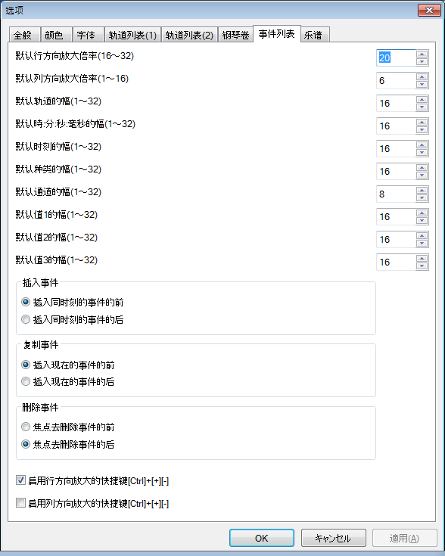

默认行方向放大倍率(16～32)
默认列方向放大倍率(1～16)

指定打开事件列表窗口时的放大倍率。

默认轨道的宽度(16～32)
默认时:分:秒:毫秒的宽度(1～32)
默认时刻的宽度(1～32)(1～32)
默认种类的宽度(1～32)
默认信道的宽度(1～32)
默认值1的宽度(1～32)
默认值2的宽度(1～32)
默认值3的宽度(1～32)

指定打开事件列表窗口时的列宽度。实际的幅[pixel]是列宽度×列方向放大倍率。

插入事件

选择插入相同时间事件的前面，或，插入相同时间事件的后面。

复制事件

选择插入当前事件的前面，或，插入当前事件的后面。

删除事件

选择当前焦点就去删除了事件的前面，或，当前焦点就去删除了事件的后面。

启用行方向放大的快捷键[Ctrl]+[+][-]
启用列方向放大的快捷键[Ctrl]+[+][-]

指定按[Ctrl]+[+] 或[Ctrl]+[-]时的放大方向，行方向，列方向。

2-26-8. 乐谱

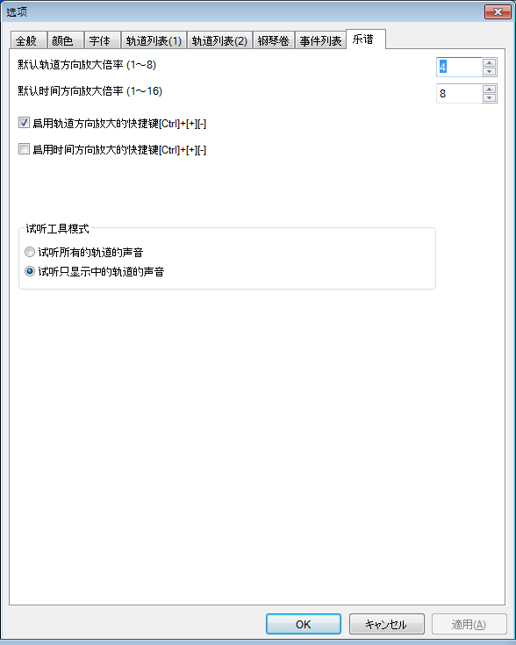
默认轨道方向放大倍率(1～8)
默认时间方向放大倍率(1～16)

指定打开乐谱窗口时的放大倍率。

启用轨道方向放大的快捷键[Ctrl]+[+][-]
启用时间方向放大的快捷键[Ctrl]+[+][-]

指定按[Ctrl]+[+] 或[Ctrl]+[-]时的放大方向，轨道方向，时间方向。

试听工具模式

选择试听所有的轨道的声音，或，试听只显示中的轨道的声音。

确定

设置世界树的选项。

取消

关闭对话框。

3. 如何制作MIDI数据

在这里，描述怎么制作短MIDI数据。

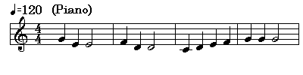

3-1. 制作新MIDI文件

世界树起动直后，一个无题的轨道列表就出现。如果主窗口没有新无题的MIDI数据，选择“文件(F)”-“新建(N)”。一个无题的轨道列表就出现。

※如果“设置(S)”-“选项(O)...”的，把「启动时，自动打开最后打开的MIDI数据」设置on，起动直后，最后打开的MIDI数据就出现。关闭这个MIDI数据，后选择“文件(F)”-“新(N)”。

3-2. 设置文件的属性

为了设置题名，轨道格式，时刻格式，分辨率等，选择“文件(F)”-“属性...”。下面的对话框就出现。题名填写“Sample1”，轨道格式选择SMF格式1，时刻格式选择TPQN格式，分辨率指定120每个四分音符。新制作时，17个轨道和213个事件被自动插入了。

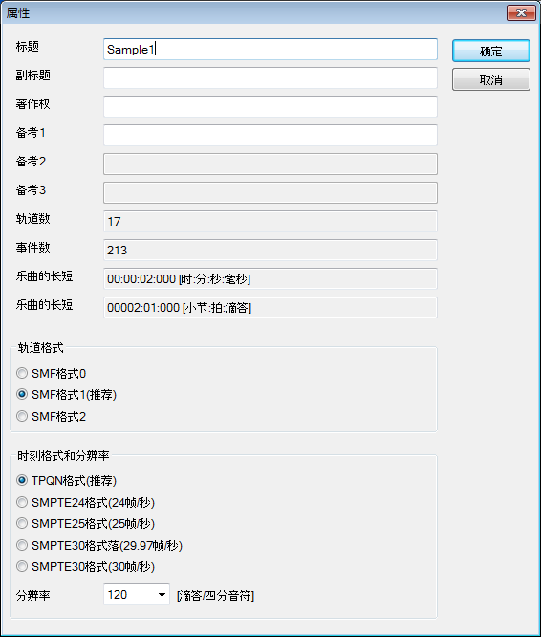

3-3. 设置轨道的属性

虽然已经有17个轨道，可是你要三个轨道。第一轨道是指挥轨道，第二轨道是右手轨道，第三轨道是左手轨道。第一轨道的轨道名是这个MIDI数据的题名，而，你不用设置指挥轨道的项目。第二轨道以后，对轨道名，填写“Right Hand”，“Left Hand”。为了选择钢琴的音色，对CC#0，CC#32，程序号码，指定0。而，指定每个轨道的音量(CC#7)，方向(CC#10)，混响(CC#91)，合唱(CC#93)，延迟(CC#94)等的值，以0～127。第四以后的轨道是不要的，点击按钮，删除。

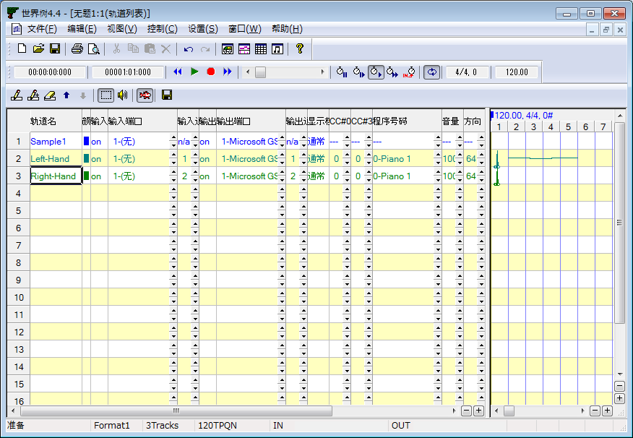

在单元格上，如果按十大重点，你可以直接指定值。在单元格上，如果左键点击[▲][▼]按钮，或按[+][-]键，值就增减以1单位。在单元格上，如果右键点击[▲][▼]按钮，或按[Shift]+[+][-]键，值就增减以10单位。

3-4. 用钢琴卷窗口，插入音符事件

点击按钮，打开钢琴卷窗口。

如果按[F9]键，你可以转换成一个轨道显示模式。
如果按[F10]键，你可以转换成全轨道显示模式。
如果按[F11]键，你可以转换成一个图表的种类显示模式。
如果按[F12]键，你可以转换成全图表的种类显示模式。

因为第一轨道是指挥轨道，所以不能插入音符。而，第一小节被使用为设置每个轨道的音色，音量，左右等等，你应该插入音符从第二个小节。先，工具选择笔，轨道选择“2-Left Hand”，信道选择“1”，捕捉[滴答]选择“30-十六分音符”。你可以把音符放在钢琴卷上，以十六分音符单位。

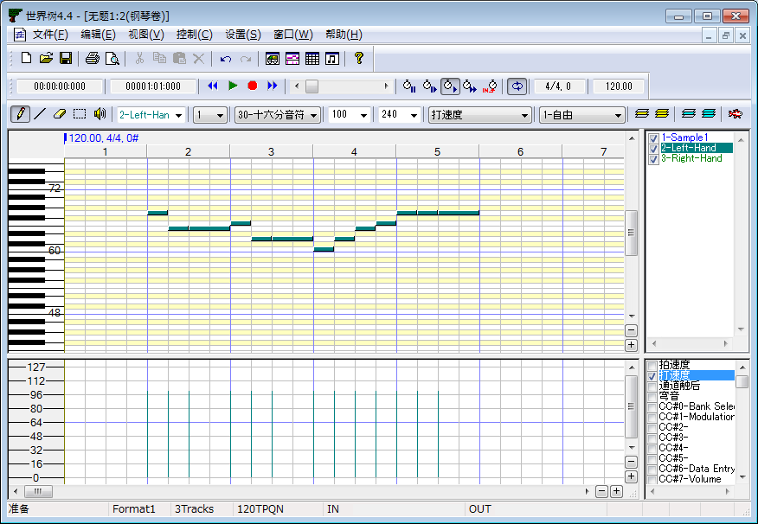

在现有的音符上，如果拖移鼠标，你可以移动这个音符。如果在音符的中央上拖移，你可以上下左右移动。如果在音符的左1/4上拖移，你可以变更音符关的时刻。如果在音符的右1/4上拖移，你可以变更音符开的时刻。如果拖移时按[Del]键，可以删除这个音符。如果拖移时按[Esc]键或[Del]键，取消放。

而现有的音符上左键点击时，工具栏的轨道，信道，力度，长短[滴答]被更新成这个音符的(滴管效果)。因为这个功能，你能插入音符快。

3-5. 用事件列表窗口，调节每个事件

点击按钮，打开事件列表窗口。

如果按[F9]键，你可以转换成一个轨道显示模式。
如果按[F10]键，你可以转换成全轨道显示模式。
如果按[F11]键，你可以转换成一个事件的种类显示模式。
如果按[F12]键，你可以转换成全事件的种类显示模式。

在单元格上，如果按十大重点，你可以直接指定值。在单元格上，如果左键点击[▲][▼]按钮，或按[+][-]键，值就增减以1单位。在单元格上，如果右键点击[▲][▼]按钮，或按[Shift]+[+][-]键，值就增减以10单位。

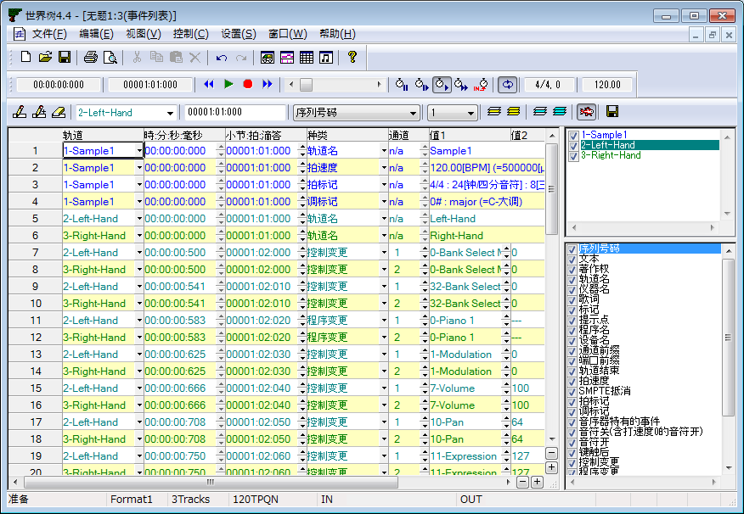

设置速度

默认速度是120.00[BPM]。如果要变更，点击速度的值1的单元格，按[Enter]键，把120.00变更另的值，例如100.00，按[Enter]键。

设置拍子标记

默认拍子标记是4/4。如果要变更，点击拍子标记的值1的单元格，按[Enter]键，把4/4变更另的值，例如3/4，按[Enter]建。

设置调性标记

默认调性标记是0# : major。如果要变更，点击拍子标记的值1的单元格，按[Enter]键，把0# : major变更另的值，例如3# : major或2b : minor，按[Enter]键。

设置控制变更和程序变更的值

每个轨道里的第一小节里有CC#0，CC#32，程序号码，CC#1，CC#7，CC#10，CC#11，CC#64，CC#91，CC#93，CC#94等的事件。为了遵守顺序，每个事件的间隔应该确保10滴答左右。

小节:拍:滴答 | 事件的种类 | 值
'00001:02:000 | 控制变更 | CC#0(BankSelectMSB)=0
'00001:02:010 | 控制变更 | CC#32(BankSelektLSB)=0
'00001:02:020 | 程序变更 | 0-Piano1
'00001:02:030 | 控制变更 | CC#1(Modulation)=0
'00001:02:040 | 控制变更 | CC#7(Volume)=100
'00001:02:050 | 控制变更 | CC#10(Pan)=80
'00001:02:060 | 控制变更 | CC#11(Expression)=127
'00001:02:070 | 控制变更 | CC#64(Hold1)=0
'00001:02:080 | 控制变更 | CC#91(Reverb)=40
'00001:02:090 | 控制变更 | CC#93(Chorus)=0
'00001:02:100 | 控制变更 | CC#94(Delay)=0

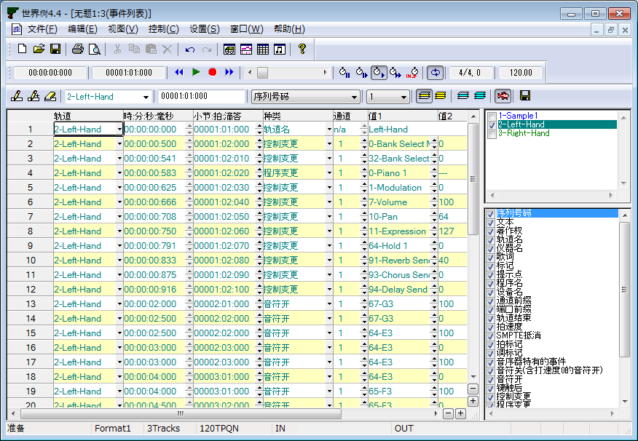

音色变更的三个事件(CC#0・CC#32・程序变更)要遵守顺序。NRPN变更的三个事件(CC#99・CC#98・CC#6)和RPN变更的三个事件(CC#101・CC#100・CC#6)也要遵守顺序。

插入音源初始化事件

先，在时刻00001:01:000的位置，你应该初始化音源。请插入，下面的一个系统排他事件，在第一轨道里。

•GM系统开 : F0 7E 7F 09 02 F7
•GM系统关 : F0 7E 7F 09 01 F7
•GM2系统关 : F0 7E 7F 09 03 F7
•GS复位 : F0 41 10 42 12 40 00 7F 00 41 F7
•XG复位 : F0 43 10 4C 00 00 7E 00 F7

通过工具栏，选择轨道1，指定时刻00001:01:000，选择系统排他事件(通常)，选择n/a，点击按钮。然后，你要变更值，例如，“F0 7E 7F 09 01 F7”。

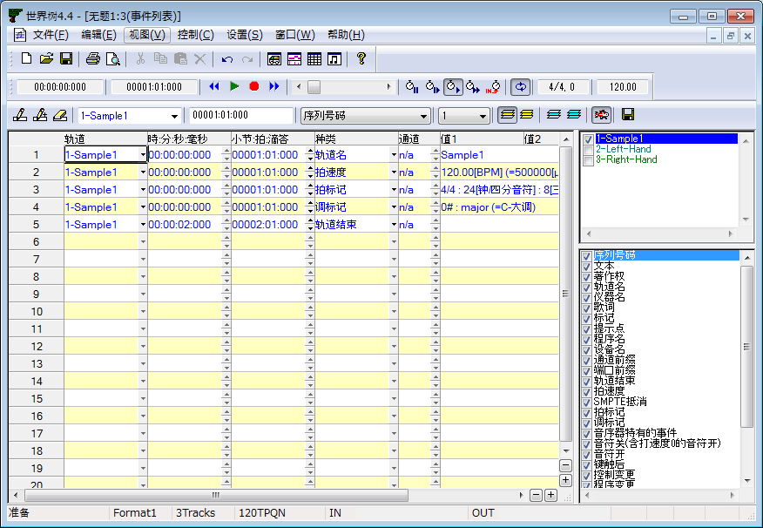

因为发送选择系统排他消息要多个时间,所以每个系统排他事件的间隔应该确保120滴答左右。

3-6. 演奏MIDI数据

为了演奏或停止MIDI数据，点击按钮，或，按[Space]键。

为了移动演奏位置，使用演奏位置滚动条。左端是乐曲的最初、右端是乐曲的最后。如果把旋钮移动左右，演奏位置就实时移动。如果点击跟踪区域，演奏位置就移动前的小节或下来的小节。你也可以移动以一边儿按[Ctrl]键一边儿转动鼠标滚轮。你也可以移动以一边儿按[Ctrl]键一边儿按[←]或[→]。

3-7. 保存MIDI数据

你可以保存为下面的格式。

世界树序列文件(*.skj)
Cherry序列文件(*.chy)
标准MIDI文件(*.mid)
MIDICSV文件(*.csv)

如果制作中，请保存为世界树序列文件(*.skj)。如果分发时，请保存为标准MIDI文件(*.mid)

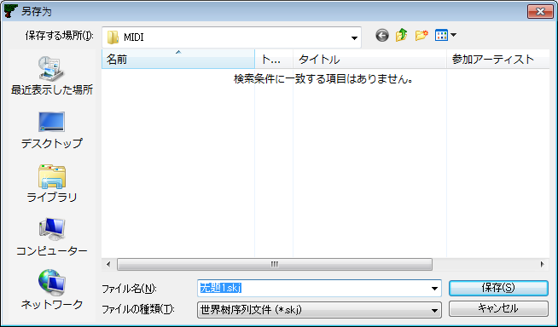

4. 故障处理

4-1. 错误消息

MIDI输入设备[01]不能打开。

不能打开输入端口01的MIDI输入设备。这个MIDI输入设备自动变更成“无”。除非打开MIDI输入设备，你不能使用这个MIDI控制器或键盘。请检查以下几点。

原因 | 解决方法
你指定了另的输入端口使用的MIDI输入设备。 | 请指定另的输入端口不使用的MIDI输入设备。
另的软件在使用这个MIDI输入设备。※1 | 结束使用这个MIDI输入设备的软件。
忘了关闭这个MIDI设备。 | 重新启动Windows。
MIDI输入设备驱动程序坏了。 | 重新安装设备驱动程序。
端口没有电缆。 | 先，连接电缆，后，启动世界树。
你的Windows没有这个MIDI输入设备 | 选择你有的MIDI输入设备。

※1：说到一般，除非MIDI设备对应多个客户，两个软件不能同时打开一个MIDI端口。

MIDI输出设备[01]不能打开。

不能打开输出端口01的MIDI输出设备。这个MIDI输出设备自动变更成“无”。除非打开MIDI输出设备，你不能使用这个MIDI音源或合成器。请检查以下几点。

原因 | 解决方法
你指定了另的输出端口使用的MIDI输出设备。 | 请指定另的输出端口不使用的MIDI输入设备。
另的软件在使用这个MIDI输出设备。※1 | 结束使用这个MIDI输出设备的软件。
忘了关闭这个MIDI设备。 | 重新启动Windows。
MIDI输出设备驱动程序坏了。 | 重新安装设备驱动程序。
端口没有电缆。 | 先，连接电缆，后，启动世界树。
你的Windows没有这个MIDI输出设备。 | 选择你有的MIDI输出设备。

※1：说到一般，除非MIDI设备对应多个客户，两个软件不能同时打开一个MIDI端口。

存储器不足或资源不足。

原因 | 解决方法
存储器不足或资源不足。 | 重新启动Windows。

文件不能打开。

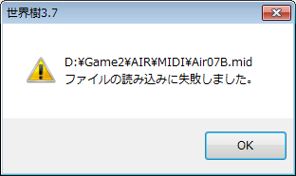

原因 | 解决方法
MIDI数据的内容是不正常的。 | 打开以把这个MIDI数据制作的音序器，修正不正常的数据，保存。试试另的轨道格式或另的时刻格式。保存另的文件格式。
硬盘坏了。 | 扫描磁盘，错误修复。
存储器不足或资源不足。 | 重新启动Windows。

Sekaiju.exe 系统错误
因为电脑没有*.dll、所以不能驱动程序。

Sekaiju.exe
因为这个软件的side by side构成是不正确的，所以不能驱动程序。

Microsoft Visual C++ Runtime Library
Runtime Error!

Sekaiju
*.dll Load failed!!

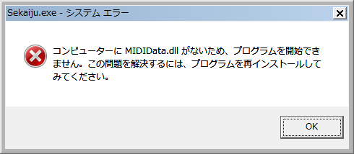

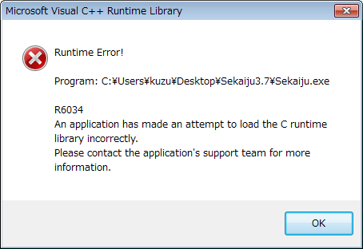
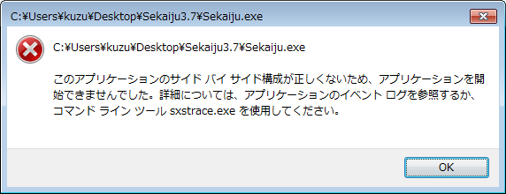

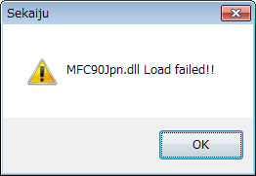

为了驱动程序，你要下面的DLL。

开放MIDI项目制作(附属跟Sekaiju)
SekaijuJpn.dll | 世界树的日文资源DLL。
SekaijuEnu.dll | 世界树的英文资源DLL。
SekaijuChs.dll | 世界树的中文资源DLL。
MIDIIO.dll | MIDI消息输入输出库。
MIDIClock.dll | MIDI时刻计测库。
MIDIData.dll | MIDI数据作成编辑库。
MIDIStatus.dll | MIDI音源状态管理库。
MIDIInstrument.dll | MIDI乐器定义文件库。

Microsoft制作(附属跟Sekaiju)
mfc90.dll | MFC运行库(为ANSI)。
mfc90u.dll | MFC运行库(为Unicode)。
mfc90jpn.dll | MFC的日文资源DLL。
mfc90enu.dll | MFC的英文资源DLL。
mfc90chs.dll | MFC的中文资源DLL。
msvcr90.dll | C运行库。

※为了载入上述Microsoft动态链接库，你要把Sekaiju.manifest和Microsoft.VC90.CRT.manifest和Microsoft.VC90.MFC.manifest 放在跟Sekaiju.exe一样的文件夹里。

原因 | 解决方法
忘了解压缩zip文件。 | 先，解压缩zip文件，后，驱动程序。
DLL文件坏了，或，DLL的版本是错误的。 | 重新下载世界树。
manifest文件坏了，或，manifest的版本是错误的。 | 重新下载世界树。

4-2. 声音没有听起来。

原因 | 解决方法
放大器的音量是0。 | 调大放大器的音量，或，使用耳机。
放大器或扬声器的电缆没有连接。 | 连接电缆。
MIDI电缆或USB电缆没有连接。 | 连接电缆。
音源的主音量是0。 | 对音源发送GM系统开，GM系统关，GS复位，XG复位等。
音源的CC#7(音量)或CC#11(表情踏板)等是0。 | 对音源发送GM系统开，GM系统关，GS复位，XG复位等。
如果你使用Windows内置的音源，音量控制设置错。 | 在音量控制，解除静音，调大音量。
MIDI输出设备选择“无”。 | 选择“设置(S)”-“MIDI设备和仪器(D)”-“MIDI输出设备”，选择输出端口01的MIDI输出设备。
MIDI数据没有音符事件，或，音符事件的力度是太低。 | 对MIDI数据插入音符事件，或，调高音符事件的力度。
速率是静止[0%]。 | 选择“速率=标准”。
虽然速率是从其他机器，可是MIDI时钟或SMPTE/MTC不能接收。 | 选择“设置(S)”-“MIDI同步模式(S)”，选择“MIDI时钟接收”或“SMPTE/MTC接收”，而发送对这个端口MIDI同步消息。
指定错音色号码。 | 指定存在的CC#0(群选择MSB), CC#32(群选择MSB), 程序变更的值。可用的音色号码，请看你的机器的用户手册。
CC#7(音量)指定了太低。 | CC#7(音量)指定更高。
CC#11(表情踏板)指定了太低。 | CC#11(表情踏板)指定更高。
这个软件坏了。 | 结束世界树，重新启动世界树。
Windows坏了。 | 结束Windows，重新启动Windows。
音源坏了。 | 一关音源的电源，重新启动音源。

5.MIDI实施执行

Model: Sekaiju5.7
Date: 2019/05/19

5-1. 接收数据

■信道声音消息

信道声音消息来到输入信道跟MIDI信道号码一样的轨道里。

●音符开
状态字节 | 第2字节 | 第3字节
8nH | kkH | vvH
9nH | kkH | 00H
n=MIDI信道号码：0H-FH(ch.1～ch16)
kk=键号码：00H-7FH(0～127)
vv=离力度：00H-7FH(0～127)

●音符关
状态字节 | 第2字节 | 第3字节
9nH | kkH | vvH
n=MIDI信道号码：0H-FH(ch.1～ch16)
kk=键号码：00H-7FH(0～127)
vv=力度：01H～7FH(1～127)

●键触后
状态字节 | 第2字节 | 第3字节
AnH | kkH | vvH
n=MIDI信道号码：0H-FH(ch.1～ch16)
kk=键号码：00H-7FH(0～127)
vv=键触后值：00H-7FH(0～127)

●控制变更
状态字节 | 第2字节 | 第3字节
BnH | ccH | vvH
n=MIDI信道号码：0H-FH(ch.1～ch16)
cc=控制变更号码：00H-7FH(0～127)
vv=控制值：00H-7FH(0～127)

●程序变更
状态字节 | 第2字节
CnH | ppH
n=MIDI信道号码：0H-FH(ch.1～ch16)
pp=程序号码：00H-7FH(0～127)

●信道触后
状态字节 | 第2字节
DnH | ppH
n=MIDI信道号码：0H-FH(ch.1～ch16)
vv=信道触后值：00H-7FH(0～127)

●弯音
状态字节 | 第2字节 | 第3字节
EnH | llH | mmH
n=MIDI信道号码：0H-FH(ch.1～ch16)
mm, ll=弯音値：00 00H - 40 00H - 7F 7FH(-8192～0～+8191)

■系统排他消息

系统排他消息来到输入信道是n/a的轨道里。

状态字节 | 第2字节 | 最終字节
F0H | vvH | F7H
vv=任意的值：00H-7FH(0～127)

■系统公共消息

系统公共消息没记录到MIDI数据里。

●MIDI时刻码四分之一帧
状态字节 | 第2字节
F1H | tvH
t=帧类型：0H-7H(0～7)
v=値4位：0H-FH(0～15)
t | v
0 | 帧番号(00～29)下位4位
1 | 帧番号(00～29)上位4位
2 | 秒(00～59)下位4位
3 | 秒(00～59)上位4位
4 | 分(00～59)下位4位
5 | 分(00～59)上位4位
6 | 时(00～23)下位4位
7 | 0在1位、帧速率(00～03)、时(00～23)上位1位

※一些MIDI机器，为了通知现在的演奏位置，把MIDI时刻码四分之一帧，间歇地发送下去。这个消息来到选择“SMPTE/MTC接收”的端口，而“速率=从他机器”选择的状态。

●乐曲位置选择
状态字节 | 第2字节 | 第3字节
F2H | llH | mmH
mm, ll=位置值：00 00H - 40 00H - 7F 7FH(0～16383)

※一些MIDI机器，为了通知演奏位置的变更，把乐曲位置选择，变更演奏位置的时候发送，作为十六分音符是1。这个消息来到选择“MIDI时钟接收”的端口。如果接收这个消息，演奏位置就被更新。

■系统实时消息

系统实时消息没记录到MIDI数据里。

●MIDI时钟
状态字节
F8H

※一些MIDI机器，为了通知现在的进行状态，把MIDI时钟，以24下每个四分音符，间歇地发送下去。这个消息来到选择“MIDI时钟接收”的端口，而“速率=从他机器”选择的状态。如果接收这个消息，演奏位置就被进行四分音符的1/24钟。

●开始
状态字节
FAH

※如果接收这个消息，开始演奏从最初。如果已经演奏中，什么也没有发生。

●继续
状态字节
FBH

※如果接收这个消息，开始演奏从现在的位置。如果已经演奏中，什么也没有发生。

●停止
状态字节
FCH

※如果接收这个消息，停止演奏。如果已经停止中，什么也没有发生。

5-2. 发送数据

■信道声音消息

●音符开
状态字节 | 第2字节 | 第3字节
8nH | kkH | vvH
9nH | kkH | 00H
n=MIDI信道号码：0H-FH(ch.1～ch16)
kk=键号码：00H-7FH(0～127)
vv=离力度：00H-7FH(0～127)

●音符关
状态字节 | 第2字节 | 第3字节
9nH | kkH | VvH
n=MIDI信道号码：0H-FH(ch.1～ch16)
kk=键号码：00H-7FH(0～127)
vv=力度：01H～7FH(1～127)

●键触后
状态字节 | 第2字节 | 第3字节
AnH | kkH | VvH
n=MIDI信道号码：0H-FH(ch.1～ch16)
kk=键号码：00H-7FH(0～127)
vv=键触后值：00H-7FH(0～127)

●控制变更
状态字节 | 第2字节 | 第3字节
BnH | ccH | vvH
n=MIDI信道号码：0H-FH(ch.1～ch16)
cc=控制变更号码：00H-7FH(0～127)
vv=控制值：00H-7FH(0～127)

●程序变更
状态字节 | 第2字节
CnH | ppH
n=MIDI信道号码：0H-FH(ch.1～ch16)
pp=程序号码：00H-7FH(0～127)

●信道触后
状态字节 | 第2字节
DnH | ppH
n=MIDI信道号码：0H-FH(ch.1～ch16)
vv=信道触后值：00H-7FH(0～127)

●弯音
状态字节 | 第2字节 | 第3字节
EnH | llH | mmH
n=MIDI信道号码：0H-FH(ch.1～ch16)
mm, ll=弯音値：00 00H - 40 00H - 7F 7FH(-8192～0～+8191)

■系统排他消息

状态字节 | 第2字节 | 最終字节
F0H | vvH | F7H
vv=任意的值：00H-7FH(0～127)

■系统公共消息

●MIDI时刻码四分之一帧
状态字节 | 第2字节
F1H | tvH
t=帧类型：0H-7H(0～7)
v=値4位：0H-FH(0～15)
t | v
0 | 帧番号(00～29)下位4位
1 | 帧番号(00～29)上位4位
2 | 秒(00～59)下位4位
3 | 秒(00～59)上位4位
4 | 分(00～59)下位4位
5 | 分(00～59)上位4位
6 | 时(00～23)下位4位
7 | 0在1位、帧速率(00～03)、时(00～23)上位1位

※MIDI时刻码四分之一帧，为了通知现在的演奏位置，对选择“SMPTE/MTC发送”的端口，间歇地发送下去。

●乐曲位置选择
状态字节 | 第2字节 | 第3字节
F2H | llH | mmH
mm, ll=位置值：00 00H - 40 00H - 7F 7FH(0～16383)

※乐曲位置选择，作为十六分音符是1，对“MIDI时钟发送”选择的端口，变更演奏位置的时候发送。

■系统实时消息

●MIDI时钟
状态字节
F8H

※MIDI时钟，为了通知现在的进行状态，以24下每个四分音符，对“MIDI时钟发送”选择的端口，间歇地发送下去。

●开始
状态字节
FAH

※开始消息，从最初演奏开始的时候，对“MIDI时钟发送”或“SMPTE/MTC发送”选择的端口 ，发送。

●继续
状态字节
FBH

※继续消息，从中间演奏开始的时候，对“MIDI时钟发送”或“SMPTE/MTC发送”选择的端口 ，发送。

●停止
状态字节
FCH

※停止消息，演奏停止的时候，对“MIDI时钟发送”或“SMPTE/MTC发送”选择的端口 ，发送。

5-3. MIDI实施执行图

功能 |  | 发送 | 接收 | 备考
音符开 | 键号码 | ○ | ○
音符开 | 离力度 | ○ | ○
音符关 | 键号码 | ○ | ○
音符关 | 力度 | ○ | ○
键触后 |  | ○ | ○
控制变更 |  | ○ | ○
程序变更 |  | ○ | ○
信道触后 |  | ○ | ○
弯音 |  | ○ | ○
系统排他 |  | ○ | ○
系统公共消息 | MIDI时刻码四分之一帧(0xF1) | ○ | ○ | ※2
系统公共消息 | 乐曲位置选择(0xF2) | ○ | ○ | ※1
系统公共消息 | 乐曲号码(0xF3) | × | ×
系统公共消息 | 旋律要求(0xF6) | × | ×
系统实时消息 | MIDI时钟(0xF8) | ○ | ○ | ※1
系统实时消息 | 开始(0xFA) | ○ | ○ | ※3
系统实时消息 | 继续(0xFB) | ○ | ○ | ※3
系统实时消息 | 停止(0xFC) | ○ | ○ | ※3
系统实时消息 | 积极传感(0xFE) | × | ×
系统实时消息 | 系统复位(0xFF) | × | ×
※1：发送只“MIDI时钟发送”选择的端口。
※1：接收只“MIDI时钟接收”选择的端口。
※2：发送只“SMPTE/MTC发送”选择的端口。
※2：接收只“SMPTE/MTC接收”选择的端口。
※3：发送只“MIDI时钟发送”或“SMPTE/MTC发送”选择的端口。

6.规格

世界树：MIDI音序器软件

6-1. 软件的规格

程序语言和开发环境 | C/C++言語／Win32API／MFC  Microsoft Visual Studio 2008 Standard Edition Service Pack 1
线程构成 | 多线程(主线程和记录演奏用线程)
MIDI设备输入输出功能 | 输入16端口(WMME)  输出16端口(WMME)
MIDI数据的文件读取／保存功能 | 世界树程序文件(*.skj)  读取／保存  旧Cakewalk程序文件(*.wrk)  读取  Cherry程序文件(*.chy)  读取／保存  标准MIDI文件(*.mid)  SMF轨道格式0／1／2  读取／保存  MIDICSV文件(*.csv)  读取／保存  洛奇MML文件(*.mmml)  读取
时种方式 | 主：内置时钟(Windows多媒体计时器)  从：MIDI种，或SMPTE / MTC (MIDI Time code quarter frame)
可用的轨道数 | MIDI：65536轨道  音频：0轨道
可用的事件数 | 无限
时刻格式 | TPQN格式  SMPTE24格式  SMPTE25格式  SMPTE29.97格式  SMPTE30格式
分辨率 | 1～960[滴答／四分音符](TPQN格式)  1～255[副帧／1帧](SMPTE格式)
可用的事件的种类 | 序列号码  文本  著作权  轨道名/序列名  仪器名  歌词  文字标记  提示点  程序名  设备名  信道前缀  信道前缀  轨道结束  速度  SMPTE抵消  拍子标记  调性标记  音序器特有的事件  音符开  音符关  键触后  控制变更  程序变更  信道触后  弯音  系统排他事件

6-2. 作业环境

OS | Microsoft Windows XP / Vista / 7 /8.1 / 10
CPU | 酷睿2双核处理器
存储器 | 约2GB
硬盘 | 约50MB
显示器 | 1024×768像素或更高分辨率的全彩色显示器。
打印机 | A4或A3对应的彩色打印机(可选项非必须)。
MIDI音源 | 外部MIDI音源或合成器。（Microsoft GS Wavetable Synth内置音源是可用的、VSTi不是可用的。）
MIDI键盘 | 外部MIDI键盘(可选项非必须)。对应于MMC/MTC输出/输入功能
其他 | 声音环境(功放器・扬声器或耳机)。

6-3. 关连动态链接库(*.dll)

开放MIDI项目制作(附属跟Sekaiju)
SekaijuJpn.dll | 世界树的日文资源DLL。
SekaijuEnu.dll | 世界树的英文资源DLL。
SekaijuChs.dll | 世界树的中文资源DLL。
MIDIIO.dll | MIDI消息输入输出库。
MIDIClock.dll | MIDI时刻计测库。
MIDIData.dll | MIDI数据作成编辑库。
MIDIStatus.dll | MIDI音源状态管理库。
MIDIInstrument.dll | MIDI乐器定义文件库。

Microsoft制作(附属跟Sekaiju)
mfc90.dll | MFC运行库(为ANSI)。
mfc90u.dll | MFC运行库(为Unicode)。
mfc90jpn.dll | MFC的日文资源DLL。
mfc90enu.dll | MFC的英文资源DLL。
mfc90chs.dll | MFC的中文资源DLL。
msvcr90.dll | C运行库。

※为了载入上述Microsoft动态链接库，你要把Sekaiju.manifest和Microsoft.VC90.CRT.manifest和Microsoft.VC90.MFC.manifest 放在跟Sekaiju.exe一样的文件夹。

